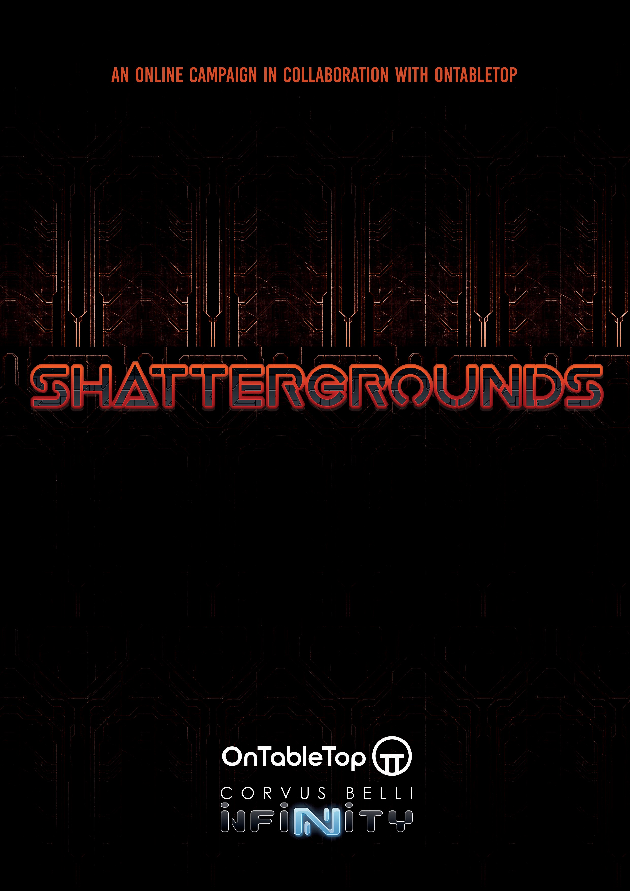


PHASE 1




"Le projet de sauvegarde de Concilium avançait comme prévu. Il y avait une lueur d'espoir de pouvoir sauver la planète. Mais en passant par le trou de Cerbère, la moitié de la flotte Exrah a disparu alors qu'elle apportait une technologie cruciale pour contenir la dévastation qui ravageait la planète.
C'est alors que la folie et le chaos se sont installés".
Saladin, officier de liaison au Commandement Coordonné de Paradiso, lors d'un briefing devant le Conseil de Sécurité de l'O-12.
Dans le cadre du cessez-le-feu conclu avec l'humanité, l'IE avait promis de fournir une technologie qui aiderait à contenir les Zones d'Anomalie Quantique (ZAQ) qui sévissaient sur Concilium Prima.
La gestion des différentes ZAQ avait été confiée aux différentes puissances de la Sphère mais également à l'Armée Combinée elle-même, et toutes attendaient la livraison de cette technologie pour prouver leur efficacité et leur engagement pour le salut de la planète capitale de l'humanité.
Cependant, la perte de la moitié de la flotte Exrah qui apportait les dispositifs de confinement de l'IE a mis en péril la réussite de ce projet. Pour optimiser leur efficacité, les dispositifs disponibles ne devaient être envoyés qu'aux ZAQ réputées les mieux placées et les plus aptes à les réceptionner.
Chacune des puissances voulait avoir au moins un de ces appareils et les avantages qui en découlaient. Elles étaient toutes convaincues d'être les plus méritantes. C'était certainement préférable d'en avoir un, et le meilleur moyen d'y parvenir était de saboter la concurrence - même si cela signifiait mettre en danger la survie de la planète elle-même.
"Concilium Prima est bien plus qu'une planète. C'est un symbole pour l'ensemble de l'humanité. C'est pourquoi nous ne pouvons pas nous permettre de la laisser tomber. Elle doit être défendue car elle est le cœur et le moteur de la Sphère Humaine".
Extrait du discours de Lyan Hsu, porte-parole du Yu Jing StateEmpire à l'Öberhaus. Edda, Concilium Prima.

"Concilium Prima est bien plus que la capitale de la Sphère Humaine, c'est le moteur qui anime l'O-12 et lui permet de rester quelque peu indépendante des grandes puissances de la Sphère. Sans cette planète, sans son soutien économique, l'O-12 serait dépendante des contributions financières des États membres, à l'instar de la défunte ONU, et n'aurait plus les moyens de sanctionner ses principaux donateurs.
Pour sauver Concilium Prima et préserver son indépendance, l'O-12 devra accepter de faire preuve de complaisance à l'égard des États membres, l'O-12 devra accepter des faveurs qu'elle devra ensuite rembourser, et c'est pourquoi toutes les grandes puissances se sont manifestées pour lui offrir leur aide. De plus, elles voudront tirer des connaissances précieuses et des avantages stratégiques de l'étude des anomalies causées par le Compilateur. Ce n'est pas de la solidarité, c'est de l'intérêt personnel, purement et simplement".
Greta Garland, analyste et journaliste pour BIBLIOTEK.

LE DESTIN DE CONCILIUM
Concilium Prima est une planète au bord de l'abîme. La trahison du Spiral Corps, qui a préféré sacrifier le Compilateur T'zechi plutôt que de le laisser tomber aux mains de l'IE, a déclenché le passage en mode de défense active de l'artefact extraterrestre et sa détonation. Cette explosion a créé une Zone d'Anomalie Quantique (ZAQ) autour de l'artefact. Dans le passé, l'artefact T'zechi avait généré un certain nombre de sondes - des appareils d'enregistrement autonomes qui agissent comme de petits digesteurs - et qui ont été envoyées dans divers centres de recherche disséminés sur Concilium Prima. Ces sondes, probablement grâce à un mécanisme similaire à l'intrication quantique, ont réagi de la même manière que le Digesteur lorsqu'il a détecté une menace : elles ont explosé et créé leurs propres ZAQ.
L'explosion des Zones d'Anomalie Quantique a fait des milliers de victimes, a provoqué la disparition de nombreuses autres personnes et a transformé les zones sinistrées en environnements très hostiles. De puissantes vagues de perturbations quantiques de différentes magnitudes ont également impacté les plaques tectoniques de la zone ravagée par les ZAQ. La virulence de ces vagues quantiques continue de causer des dégâts considérables, affectant parfois uniquement les organismes vivants, parfois les bâtiments et les infrastructures, parfois les deux, et il semble qu'elles pourraient même affecter le noyau de la planète. Sans compter que des créatures étranges ont été aperçues, sans que l'on sache ce qu’elles ne sont ni d'où elles viennent. Ces zones, où la surveillance par satellite est impossible et où l'exploration à distance à l'aide de drones aériens ou de robots de surface n'est pas possible, sont devenues une sorte de terra incognita que l'on ne peut explorer qu'en posant ses bottes sur le sol, de sorte que les informations que l'on peut recueillir sont limitées. La seule chose dont nous sommes certains, c'est leur menace pour l'existence même de la planète et de tous ceux qui y vivent.
À l'heure actuelle, notre seul espoir de salut est l'Hégémonie Ur, l'empire extraterrestre au pouvoir de l'IE. Autrefois le plus grand ennemi de la Sphère Humaine, il est désormais notre seule option pour empêcher la destruction de la planète. La technologie de confinement des champs quantiques qu'elle nous propose est le seul outil dont nous disposons actuellement pour limiter l'expansion des ZAQ et préserver la stabilité sismique des zones touchées. Mais c'est une technologie que nous ne comprenons pas, car l'IE ne veut pas partager la théorie qui la sous-tend, et nous sommes donc dépendants de nos anciens ennemis pour préserver la planète entière. Pouvons-nous vraiment leur faire confiance ? Pour l'instant, oui, mais seulement parce que nous savons que l'IE veut mettre la main sur le Compilateur T'zechi, et qu'elle ne pourra pas le faire si la planète explose. Mais il ne faut pas oublier qu'il a une flotte en attente en orbite autour de la planète, et qu'à tout moment notre nouvel allié circonstanciel pourrait ne plus être disposé à nous aider.
Néanmoins, notre priorité en ces temps difficiles reste de contenir les ZAQ et, pour cela, nous devons établir des périmètres de sécurité en utilisant les dispositifs de confinement fournis par l'Hégémonie Ur. C'est une tâche immense qui ne peut être entreprise par l'O-12 seule, aussi toutes les grandes puissances de la Sphère ont-elles offert leur soutien, aussi opportunistes et intéressées que l'IE. Chacune d'entre elles n'est intéressée que par l'obtention d'une délégation d'autorité et de gestion sur une ZAQ, et donc par l'accès aux secrets qu'elle peut détenir, à la sonde elle-même, ou même sur le Compilateur.
Par conséquent, bien que toutes les zones aient été réparties équitablement entre tous ceux qui ont proposé de participer à ces opérations de sauvetage à l'échelle planétaire, il n'a pas fallu longtemps avant que ne surgissent des frictions, des plaintes et des litiges sur les zones considérées comme les plus importantes. Autant d'arguments fallacieux puisque leur véritable objectif est d'abord d'accéder au plus grand nombre de ZAQ possible, et ensuite de priver leurs rivaux de ce même accès. Et si leur approche diplomatique à l'Öberhaus échoue, il sera toujours temps de déployer une équipe opérationnelle qui déblayera le terrain, rapidement, sans ménagement et sans relâche. Il convient de noter que l'obtention d'un accès et d'une autorisation sur une ou plusieurs de ces zones ne signifie pas seulement l'obtention d'un accès à des technologies exotiques, mais représente également une influence accrue sur l'O-12 en contrôlant certaines des régions les plus importantes de sa planète, ainsi que sur l'Hégémonie Ur, en devenant la clé de l'accès à cette source de connaissances extraterrestres.

Concilium Prima est une planète au bord du gouffre, mais aussi une planète d'opportunités, aujourd'hui plus que jamais. Ces opportunités peuvent aveugler à la fois ceux qui opèrent sur le terrain et ceux qui les commandent, ce qui pourrait mettre en péril l'intégrité de la planète et condamner les millions de civils innocents qui y vivent encore. Cette planète, qui n'a pas succombé à la menace extraterrestre, pourrait finalement être détruite par la cupidité et l'ignorance de ceux qui sont censés être ses amis et ses alliés. La situation est critique et nous ne devons pas baisser la garde, car le sort de Concilium Prima en dépend.
Extrait du rapport du colonel Mariëtte Wijnkoop, officier du Bureau Aegis, lors d'une séance à huis clos devant le Conseil de sécurité de l'O-12. Niveau d'autorisation requis : Alpha.



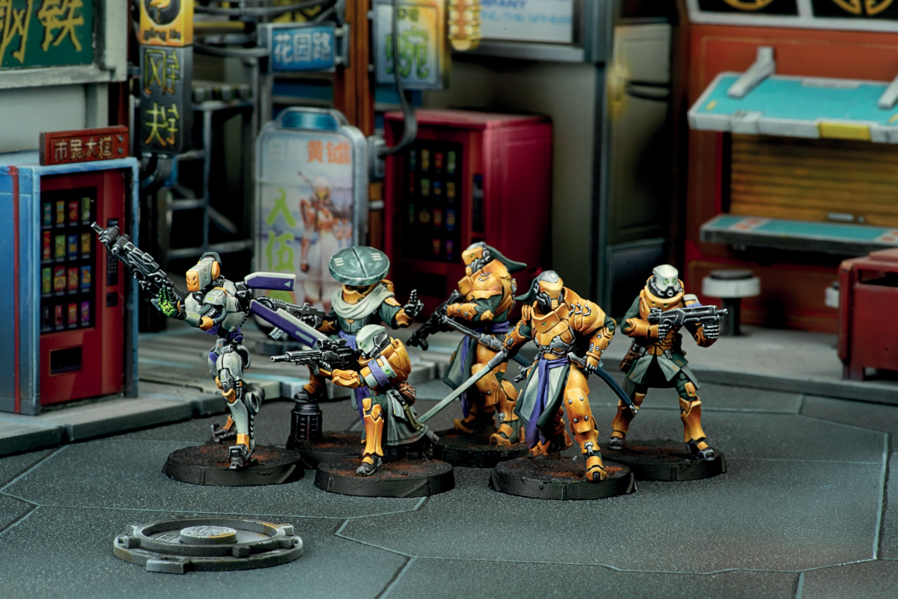

SHATTERGROUNDS

SITES DE LA CAMPAGNE
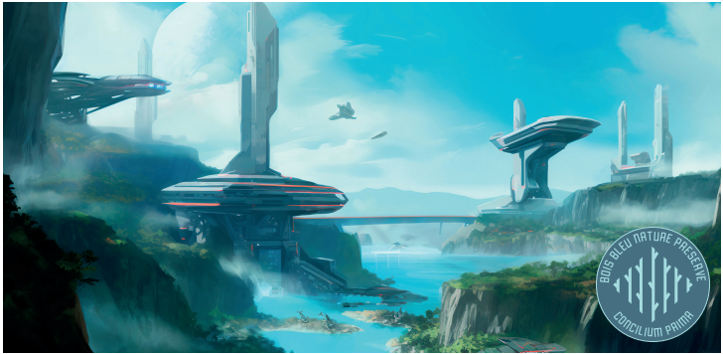

LORENA

ZONE ALEPH/NOMADES
Bienvenue à Lorena, une superbe destination balnéaire située en face de l'île de Bois Bleu et directement reliée à Edda par la route et par le Mag-Lev grâce à une vaste voie polyvalente. La ville s'est développée autour d'un havre immaculé autrefois utilisé par les premiers explorateurs désireux d'étudier la beauté naturelle de l'île voisine de Bois Bleu. Aujourd'hui, Lorena sert de camp de base idéal pour les voyageurs désireux d'explorer les diverses merveilles écologiques disséminées dans l'archipel. Les visiteurs y découvrent rapidement pourquoi Lorena est considérée comme la crème de la crème des destinations de Concilium, qu'il s'agisse de ses quartiers commerçants animés, remplis de boutiques d'artisanat et de délicieuses destinations culinaires, ou de ses quartiers tranquilles, parfaits pour les promenades de l'après-midi et les escapades sereines. Abritant le centre de recherche planétaire du Bureau Gaea, la ville attire l'attention du monde entier non seulement en raison de sa proximité géographique avec Bois Bleu, mais aussi parce qu'elle abrite de nombreuses autres merveilles naturelles fascinantes à portée de main. Les visiteurs arrivant par la route depuis Edda peuvent s'émerveiller de la beauté de la chaîne de montagnes tapissée de forêts qui mène directement au cœur du parc national de l'île de Bois Bleu par le pont qui la relie à la côte, juste au nord-ouest de la ville. Cette réserve naturelle abrite plusieurs spécimens botaniques rares inconnus ailleurs dans ce système stellaire, notamment d'innombrables variétés d'arbustes, de mousses et de fougères cachés dans les sombres forêts pluviales qui couvrent les collines escarpées près de la côte sud. Même si vous ne faites pas partie des riches et des puissants de Concilium qui possèdent des villas à Sainte Michelle de Bois Bleu, la seule ville de l'île, le charme de la ville de Lorena vous soulagera de cette peine. Que ce soit en séjournant dans l'un des nombreux hôtels de charme qui parsèment les collines surplombant la baie ou en optant pour l'une des agréables auberges situées à la périphérie du centre-ville, les visiteurs se retrouvent constamment entourés par les sons de la symphonie vibrante de la nature qui emplit cette ville pittoresque et accueillante. Du bruissement des branches aux douces vagues s'écrasant sur les rivages rocheux, en passant par le gazouillis des oiseaux chantant de douces mélodies, il n'y a guère de raison de quitter Lorena une fois qu'on y est arrivé !
Une recommandation de Cicerone, l'agence de voyage qui tient dans votre comlog !
"Nous doutons fort qu'ALEPH ait tenu compte des recommandations de Cicerone et que sa motivation pour se déployer dans la ville de Lorena afin d'aider aux opérations de sauvetage et aux efforts pour contenir la Zone d'Anomalie Quantique soit simplement le plaisir de passer des vacances. Elle doit plutôt chercher à se rapprocher des élites politiques et économiques qui résident à Sainte Michelle de Bois Bleu, car elle voit là une occasion de prouver aux gens au pouvoir que l'IA unique est leur meilleure amie. Et cela va à l'encontre de nos intérêts. C'est pourquoi la Nation Nomade s'est également déployée dans cette ville pour contrecarrer les plans d'ALEPH. Mais nous avons aussi l'intention de profiter de cette proximité avec les élites, ce qui ne manquera pas d'être profitable à Tunguska, ainsi qu'à nos vaisseaux-mères frères. Par conséquent, même si le territoire que nous contrôlons actuellement est plus petit que celui d'ALEPH, nous sommes pleinement déterminés à étendre la base de pouvoir de la Nation Nomade et à consolider notre position dans les sphères d'influence de Concilium".
Nikolai Steranko, directeur de Dragnet et commandant de la Main Noire, faisant rapport aux Trois Neufs, la puissante cabale qui dirige Tunguska.

HUAQIAO

ZONE YU JING/JSA
Huaqiao est une charmante ville côtière située à l'intersection de plusieurs voies de transport desservant la région qui s'étend entre ici et le reste du continent de Mentor. Bien qu'elle soit située directement à l'ouest de villes plus peuplées comme celle de la ville d'Edda et de Maidan Basha, Huaqiao reste néanmoins une plaque tournante importante en raison de son accessibilité à la côte Est de Mentor grâce aux voies de navigation qui partent de l'océan Njord. Ses habitants aiment donc passer du temps à respirer l'air frais du large ou simplement à regarder passer les cargos qui naviguent le long des couloirs maritimes très fréquentés. L'atmosphère qui y règne est tout à fait différente de celle de la grande métropole de Concilium Prima, et l'on sent souvent que les gens se sentent à l'aise dans cette ville tranquille, loin des grands centres urbains massifs.
Ce n'est donc pas une coïncidence si les élites qui dirigent le Bureau Agni ont été incitées à installer leur cœur administratif le long de cette côte pittoresque. Leur institution sert les intérêts de l'O-12 dans la recherche de nouvelles ressources énergétiques ainsi que dans l'optimisation de celles qui existent déjà - comme la recherche thermodynamique appliquée impliquant des flux de chaleur et des transitions de phase parmi les plasmas interagissant avec des matériaux exotiques soumis à des conditions physiques extrêmes. Les recherches menées par le Bureau Agni à Huaqiao attirent des étudiants de toute la Sphère Humaine qui recherchent des connaissances sur ces phénomènes complexes généralement étudiés au niveau universitaire dans des départements traitant exclusivement de la physique théorique. Cet endroit charmant semble donc destiné à rester célèbre parmi les physiciens du monde entier, qu'il s'agisse d'étudier la chromodynamique quantique à l'intérieur des étoiles à quarks ou d'étudier les possibilités de propulsion par fusion à bord des prototypes de vaisseaux spatiaux de la prochaine génération. En résumé, que vous soyez à la recherche d'une carrière universitaire pour faire progresser la connaissance des processus fondamentaux de la nature ou que vous espériez que vos talents conduiront un jour à des percées révolutionnaires dans le domaine de la physique, Huaqiao est votre destination : un endroit plein d'opportunités et plus qu'agréable à vivre.
Un article sponsorisé par Sebayan's International Realty. Nous trouvons la maison qu'il vous faut partout dans la Sphère.
La recherche énergétique a toujours été l'un des principaux domaines d'intérêt de l'État-Empire de Yu Jing, qui s'efforce toujours d'obtenir des énergies renouvelables à faible coût pour améliorer la qualité de vie de ses citoyens. Le nombre considérable de personnes vivant dans cette nation, qui est le pays le plus peuplé de la Sphère Humaine, pose un défi à son objectif de fournir des ressources égales à l'ensemble de sa société, qui se décrit comme le paradis de la classe moyenne. C'est pourquoi l'État-Empire a toujours été l'un des principaux soutiens du Bureau Agni, à qui il a incité à établir son siège dans la ville de Huaqiao. Cela explique la forte identité asiatique de sa population et la raison pour laquelle Yu Jing a pris les devants pour diriger les missions de sauvetage et les efforts visant à contenir les effets néfastes de la ZAQ locale.
Cependant, cette ville compte également un grand nombre de résidents japonais de la période précédant le Soulèvement, qui vivent dans le district de Gubei (古北), également connu sous le nom dit avec mépris de "Petite Kyoto" par de nombreux citoyens Yujingyu de Huaqiao. C'est précisément la crainte d'une éventuelle répression de ces citoyens japonais par les autorités yujingyu qui a incité le Grand Japon Indépendant à tenter de se positionner comme une puissance avec laquelle il fallait compter dans cette ville, en occupant le district de Gubei, dans la partie nord-ouest de Huaqiao. De cette manière, les troupes de la JSA peuvent protéger leurs expatriés tout en mettant les autorités yujingyu mal à l'aise face à leur présence croissante dans la ville. Cette présence est soutenue par le grand allié silencieux du Grand Japon Indépendant : La PanOcéanie, qui est toujours prête à soutenir toute action susceptible de déstabiliser son grand rival, l'État-Empire de Yu Jing.
Rapport pour le bureau de la Tariqa sur Concilium, rédigé par la section d'analyse du renseignement de l'Hassassin Bahram..

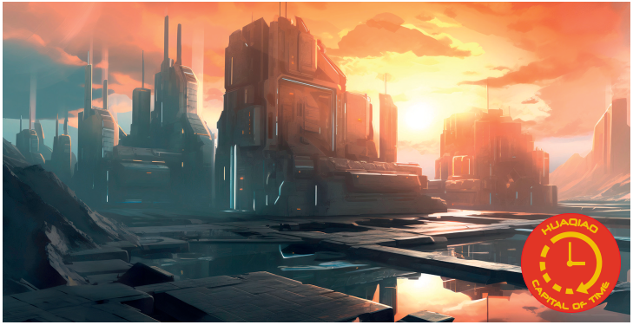

BHAI

ZONE HAQQISLAM/ARMÉE COMBINÉE
En s'éloignant de la métropole animée d'Edda pour aller en direction du sud, on tombe sur le Jaulan, une région caractérisée par son climat tempéré et son écosystème protégé. L'ouest du Jaulan présente une faible concentration d'établissements coloniaux, dont la plupart sont centrés autour de la ville de Bhai. Avec une altitude relativement élevée et un terrain montagneux entourant la majeure partie de la région, Bhai sert de point nodal clé pour la communication, le commerce et l'administration pour tout le nord de Jaulan. Bien que Bhai ne soit pas une capitale régionale aussi importante qu'Edda ou Maidan Basha en termes de densité ou de hauteur, son style architectural unique, orné de motifs haqqislamites et de dessins complexes, associé à l'environnement généreux de la région, lui permet de se démarquer. À tel point que presque toutes les administrations qui préfèrent travailler à distance basent leurs opérations ici, en raison de la proximité des nœuds de communication, ce qui fait qu'une bonne partie des fonctionnaires déménagent pour poursuivre leur carrière confortablement et paisiblement ici, dans un cadre suburbain verdoyant. Cela signifie également que l'économie locale bénéficie de manière significative de l'augmentation de la consommation, car les employés des diverses agences gouvernementales planétaires contribuent à stimuler l'industrie et le commerce locaux.
Parmi ces innombrables télétravailleurs du service public, on trouve des professionnels dévoués représentant plusieurs agences de l'O-12, y compris, mais sans s'y limiter, des représentants des Bureaux Hermes, Noir et Aegis, qui résident également ici, en plus de ceux qui sont stationnés de façon permanente pour leurs départements respectifs et qui s'occupent de leurs propres domaines d'expertise. On peut même rencontrer des visiteurs occasionnels des services de renseignement extérieurs menant des études et des évaluations sensibles, étant donné que la ville accueille des institutions importantes comme l'Université Bhai, qui abrite une faculté de terraformation de premier plan, ainsi que l'Institut de Coopération et de Planétologie, financé par le Diwan Haqqislamite des Études Étrangères, responsable de projets de collaboration intensifs axés sur l'analyse de la structure interne et des mécanismes alimentant le Projet Shimmering Sky (Feu Célèste) lui-même. Comme prévu, les mesures de sécurité limitant l'accès au Shimmering Sky sont extrêmement strictes en raison des activités auxiliaires de ce projet, qui contrôlent et surveillent les communications entrant et sortant de la planète. Il y a une bonne raison à cela, comme l'a montré l'attaque de l'Armée Combinée sur la planète, car elle peut être utilisée pour mener différents types de guerre quantique. Cependant, le programme d'échange actif du campus de recherche fournit une couverture parfaite pour l'infiltration d'agents étrangers dans la ville. C'est une couverture que nous continuerons à exploiter aussi souvent que possible, surtout maintenant que Bhai est devenue la porte d'entrée de la ZAQ où se trouve le Compilateur T'zechi, et qu'elle constitue, par conséquent, un atout d'une importance cruciale pour l'IE et son Armée Combinée.
Capitaine R. Foster-Johnson, officier adjoint de l'hexaèdre, service de renseignement panocéanien.

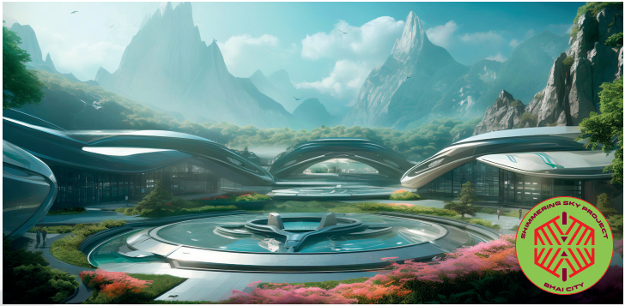

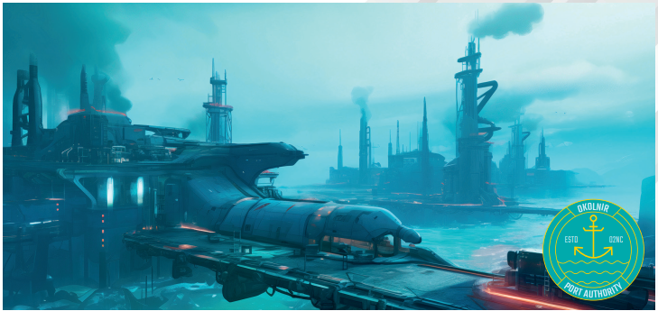

OKOLNIR

ZONE PANOCÉANIE/ARIADNA
Situé à la pointe sud de Jaulan, le charmant village de pêcheurs d'Okolnir est niché entre des collines ondulantes et l'étincelant océan d'Aegir. Cette communauté pittoresque sert de refuge aux énormes aqua-récolteurs qui sillonnent les mers, filtrant les eaux et fournissant la majorité des fruits de mer consommés dans la planète. Les maisons modestes et les jardins idylliques contrastent fortement avec le complexe industriel tentaculaire qui soutient ce réseau commercial vital. Des quais bordent le rivage, permettant d'amarrer en toute sécurité les énormes mastodontes aquatiques qui parcourent les océans, en veillant à ce qu'ils ne perdent pas de vue la beauté qu'ils s'efforcent inlassablement de préserver. Leurs propres résidences se trouvent juste au-delà, protégées par de puissantes barrières qui les protègent des tempêtes sans jamais les priver de la vue imprenable sur les eaux au-delà.
Okolnir est situé à l'extrémité de la péninsule sud-ouest de Jaulan, où l'industrie florissante des aqua-récoltes domine le paysage. Avec pas moins de trois jetées principales servant de points d'ancrage aux imposants navires et des dizaines d'usines fabriquant des pièces de rechange ou effectuant des réparations de routine, le commerce maritime occupe le devant de la scène dans cette région. Si la sécurité publique est primordiale et toujours étroitement surveillée par les patrouilles des forces de l'ordre qui se déplacent dans la zone dans des véhicules marqués et par des officiers en civil, on ne peut nier que certains personnages peu recommandables se sont frayé un chemin dans les différentes couches d'opérations impliquées dans le maintien d'un commerce fluide. Certains individus directement liés aux chaînes d'approvisionnement d'Okolnir se retrouvent affiliés ou entièrement contrôlés par des syndicats du crime organisé qui opèrent en dehors de tout contrôle légal grâce à de solides connexions et à une richesse considérable provenant de certaines entreprises qui gèrent des fronts propres tout en employant des tactiques malsaines lorsqu'elles traitent avec des clients ou des employés qui ne font pas partie du cercle intérieur. Tant que le chantage reste vrai et que leurs mains restent invisibles, manipulant la société sous le couvert de la nuit, peu de choses semblent susceptibles de changer le statu quo impur d'Okolnir dans l'immédiat.

L'une des raisons pour lesquelles nous nous attendons non seulement à ce que la situation ne s'améliore pas, mais à ce qu'elle empire encore, est le nombre croissant de forces ariadnaises arrivant pour une mission de coopération tactique. Comme le contingent PanOcéanien dans la région était plus fort et disposait de plus de ressources, la force ariadnaise, comparativement plus petite, se voyait reléguée à un rôle secondaire, remplissant des fonctions auxiliaires et contrôlant une zone plus restreinte.
Il était cependant évident que le gouvernement ariadnais s'efforçait de déployer davantage de troupes sur Concilium, et il ne tenait pas à avoir la plus petite part du gâteau à son profit. Dans le but d'accroître leur sphère d'influence, les Ariadnais ont commencé à prendre contact avec des personnes et des organisations clés d'Okolnir, en essayant de construire un réseau de relations qui renforcerait leur position dans la région. Les gangs qui contrôlent la pègre dans la zone portuaire font évidemment partie de ces organisations importantes. Des criminels comme les Waray-Waray Harbormasters (alias Waray-Waray HMG, en ajoutant "Gang" à la fin) d'origine philippine, et la société secrète indonésienne Wah Kee, qui sont des organisations rivales ayant des liens avec le Submondo et qui dirigent une partie substantielle des opérations illégales menées dans le port. Le soutien qu'une nation comme l'Ariadna peut apporter à ces gangs, en termes d'équipements et de ressources, en échange d'un accès au port, de transports ou de renseignements lui permettraient de surpasser la PanOcéanie, et pourrait perturber l'équilibre des forces de la ville et submerger les forces de l'ordre locales. Un tel scénario obligerait le Bureau Aegis à intervenir pour remédier à la situation, ce qui impliquerait de rediriger nos forces d'autres théâtres d'opérations où elles sont cruellement nécessaires.
Rapport de l'enseigne Katherine Cho de l'unité Psi, service de renseignement du Bureau Aegis, à la demande du commandement de SWORDFOR.

MONTALBÁN

ZONE PANOCÉANIE/NOMADES
Nichée dans les eaux azurées de l'archipel du Minas Gerais, l'île énigmatique de Bianca et sa prestigieuse capitale, Montalbán, sont des paradis idylliques. Avec ses plages de sable blanc nacré, le clapotis de ses vagues et ses écosystèmes marins dynamiques, ce paradis idyllique respire le luxe et l'exclusivité, rappelant Monaco et la Côte d'Azur.
La promenade et la marina s'étendent devant vous comme un chant de sirène séduisant, promettant aventure et intrigue au milieu des yachts rutilants et des bateaux à moteur élégants qui flottent paresseusement le long de la jetée.
Sous la surface se trouve un tout autre domaine, réservé à l'espionnage et aux secrets gardés à l'abri du soleil et de l'œil du commun. C'est là que se trouvent les installations sous-marines et les laboratoires sous-marins qui regorgent d'activités clandestines et de découvertes scientifiques. Pourtant, même dans ces profondeurs se cachent des signes de danger chuchotés depuis la ville voisine de la ville de Baronha, où des agents clandestins rassemblent des renseignements et portent des armes à feu cachées pour assurer leur survie face à des ennemis perfides qui cherchent à contrecarrer leurs missions par tous les moyens possibles.

Bien que Bianca incarne un air d'opulence et de facilité pour les agents chevronnés qui cherchent à se reposer des exploits dangereux entrepris dans la ville de Baronha, n'oubliez jamais la menace omniprésente et votre devoir de servir le bien commun par-dessus tout, de peur que la complaisance ne compromette votre capacité à agir de manière décisive pour protéger notre grande nation. Alors, prenez courage, novices, et préparez-vous à ce qui peut arriver, en assistant à la splendeur de Bianca et de Montalbán tout en restant vigilants dans l'accomplissement des tâches qui vous ont été confiées, de peur que le péril ne nous surprenne sans que nous le sachions.
Extrait du tutoriel exécuté par les agents Nomades voyageant à bord du vaisseau de transport commercial Odyssey Three entrant en orbite haute de Concilium Prima.
"Les PanOcéaniens ont été très intelligents et très rapides pour revendiquer pour eux-mêmes la ZAQ à Bianca. Cela leur permet de garantir la sécurité de leurs compatriotes qui y séjournent, tous extrêmement riches et au sommet de la pyramide sociale, ainsi que de protéger les recherches qui y sont menées et qui complètent les activités des corporations de Varuna. Le problème est que la Nation Nomade s'est également intéressée à ces recherches, surtout depuis que certains modules de Praxis ont commencé à utiliser des pieuvres biomodifiées dans leurs travaux. Et les quartiers huppés sont tout aussi importants pour les Nomades, car ils regorgent d'investisseurs déjà présents ou en devenir de VaudeVille."
Sandra Vogue, reporter à la chaîne Miracle! Toute l'actualité sur Maya et Arachne.

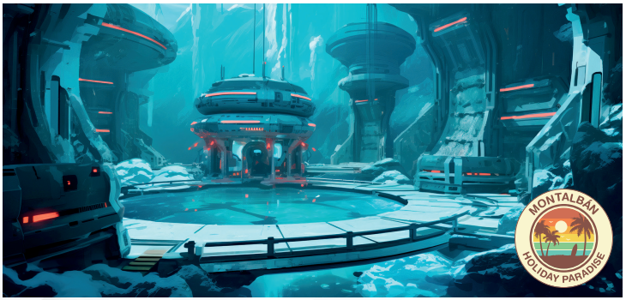

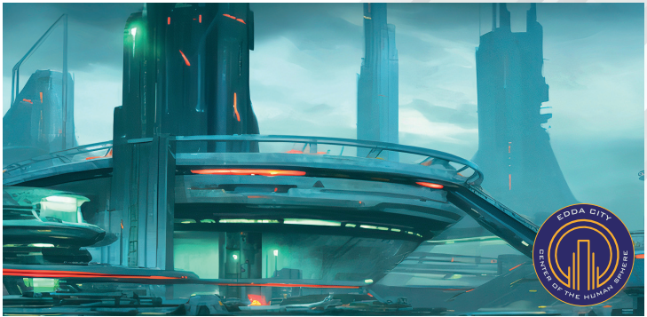

EDDA

ZONE O-12/ARMÉE COMBINÉE
Bienvenue à Edda, la capitale de la Sphère Humaine, où le pouvoir et les intrigues prospèrent derrière chaque pierre angulaire de cette métropole tentaculaire. Edda abrite les gratte-ciels imposants qui constituent le cœur de notre démocratie et déborde de vie sous son soleil doré qui ne cesse de briller. Au sommet des collines ondoyantes du continent de Mentor se trouve le joyau de la couronne de Concilium Prima, le grand palais de nos illustres dirigeants et élites qui contrôlent le destin de l'humanité entre leurs mains.
Les rues bourdonnent d'activité, animées par les bruits d'innombrables peuples qui se pressent sous le regard attentif de loyales sentinelles qui veillent au maintien de la paix. Dans cette ruche du progrès s'écoule l'élément vital de notre domination mondiale : les flux ininterrompus de moyens de transport hyper-efficaces qui acheminent les marchandises, les services et les personnes. Dans ce terrain de jeu futuriste de l'ingéniosité humaine, personne ne peut échapper à l'œil vigilant du Bureau Aegis, ni à la surveillance du Bureau Noir, tapi dans l'ombre au milieu des splendeurs de la citadelle étincelante qu'est Edda. Mais n'ayez crainte, cher voyageur ! Vous pourrez vous aussi vous aventurer dans ce sanctuaire tant vanté, mais à condition de le faire sous le bouclier de notre tutelle, qui est tenue d'assurer votre sécurité sous les yeux vigilants du Bureau Aegis, comme ils en ont fait le serment. Car si pour une raison ou une autre, des forces aussi peu scrupuleuses étaient capables de franchir les murs d'Edda, nous ne pourrions pas nous permettre d'être moins vigilants à l'égard des quelques rares personnes qui exercent une influence sur ce sanctuaire. Qui d'autre défendra les idéaux de notre cause commune, si ce n'est nous-mêmes, contre toutes les menaces posées par ceux qui pourraient mettre en péril notre mode de vie ?
Pourtant, malgré tous les dangers qui guettent au-delà des portes de notre cité, Edda reste l'incarnation de l'accomplissement humain, notre ultime bastion et notre rampe de lancement pour tout ce qui nous attend. Depuis ses hauteurs, nous regardons vers l'extérieur avec une détermination inébranlable, vers de nouveaux horizons encore inconnus. Notre grande nation se tient debout et fait preuve de défi, protégeant ce qui appartient légitimement à notre postérité - et si quelqu'un osait se dresser devant nous, sachez toujours que nous ne faiblirons jamais dans la défense de notre héritage durement acquis, même au prix du plus grand effort.
Ne crains pas les secrets qui reposent au cœur de ce paradis doré, voyageur, car en vérité il n'y a pas de plus grands mystères que ceux dont les élites de la Sphère Humaine débattent entre les murs de ces quartiers généraux des grandes agences et organisations basées à Edda. Ces mystères ne sont ni pour vos yeux ni pour vos oreilles, alors ignorez-les et continuez à vivre en profitant de cette magnifique ville en pleine effervescence. Sinon, vous pourriez avoir à en payer les conséquences, le prix ultime.
Une histoire uniquement sur Allcome, la Mayachaîne qui a tout à offrir !
"Il est évident que l'O-12 a tout intérêt à garder le contrôle d'Edda, puisque c'est là que se trouve son quartier général, qui est le cerveau de cette organisation internationale. Et pour cette même raison, Edda est aussi une cible très importante pour l'Intelligence Evoluée. Si l'IE parvient à prendre le contrôle de cette ville, le coup porté à toute l'Humanité et à son moral serait dévastateur, car Edda est l'emblème du dialogue, mais elle est aussi devenue le symbole de la résistance à l'envahisseur, même si cet ennemi se présente aujourd'hui comme un allié crucial pour nous tous."
Hassassin Husam Yasbir. Subha, leçon d'entraînement Hassassin, dans un lieu non divulgué à Alamut, Iran Zhat Al Amat, Bourak.

CAMPAGNE SHATTERGROUNDS
Cette campagne consiste en une série de scénarios joués sur une carte, dont l'objectif est de prendre le contrôle de toutes les régions entourant les ZAQ (Zones d'Anomalie Quantique) de Concilium Prima.
Ces scénarios peuvent être joués dans n'importe quel ordre car la campagne ne suit pas une séquence chronologique stricte. L'objectif ultime de cette campagne est de prendre le contrôle de ces régions afin d'obtenir le plus d'influence territoriale et politique possible sur Concilium Prima.
Chaque territoire marqué correspond à un scénario, et l'accomplissement de ce scénario implique la réalisation d'un objectif stratégique qui permet de contrôler le territoire. Les scénarios sont les missions standard de l'ITS et comprennent tous des règles spéciales pour cette campagne spécifique.

SHATTERGROUNDS: PHASE 1
La répartition des forces de coopération internationale destinées à mieux contenir les Zones d'Anomalie Quantique sur Concilium Prima n'a satisfait aucune des grandes puissances, car celles-ci sont désireuses d'exercer une plus grande emprise sur cette planète, clé du contrôle de la Sphère Humaine et des secrets du Compilateur T'zechi. Chacune de ces nations est plus que prête à s'emparer d'une plus grande part du gâteau, même si cela signifie l'arracher à une puissance rivale. Et l'IE, qui a la plus forte motivation pour obtenir l'artefact extraterrestre, ne le permettra pas.
IMPORTANT:
Il est essentiel d'accomplir les deux missions de chaque Phase pour obtenir le contrôle total de chaque lieu à la fin de la campagne.

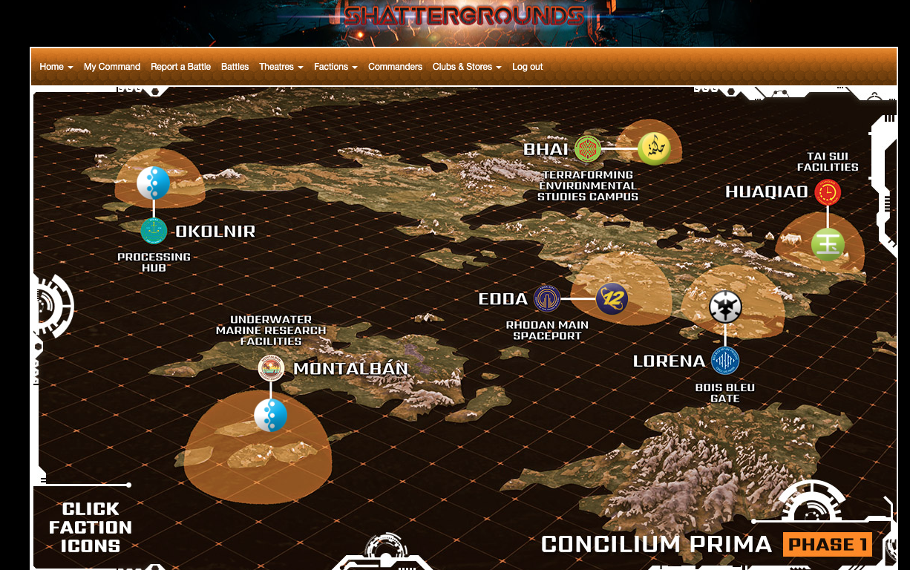

LORENA. ZONE ALEPH/NOMADES

PHASE 1 : PORTE DE BOIS BLEU
Contrôler l'accès à l'île de Bois Bleu signifie avoir un lien direct avec les élites politiques et économiques de Concilium. Tous ceux qui ont de la richesse et du pouvoir dans ce système y possèdent une villa, ce qui en fait un lieu de villégiature pour les célébrités et les personnalités de la politique et de l'industrie. Par conséquent, si vous contrôlez l'accès de ces personnes à leur résidence, que ce soit par la marina, les quais ou le pont qui relie l'île au continent, vous deviendrez soudain le meilleur ami de toutes ces personnes influentes et puissantes.

SUPERIORITY/SUPÉRIORITÉ (SHATTERGROUNDS)

OBJECTIFS DE MISSION
- A la fin de chaque Round de Jeu, Dominer plus de Quadrants que l'adversaire (2 Points d'Objectif).
- À la fin de la partie, disposer d'une Console Piratée (1 Point d'Objectif pour chaque Console Piratée, jusqu'à un maximum de 3 Points d'Objectif).
- À la fin de la partie, avoir une Domination avec un Key Ops (1 point d'objectif supplémentaire).

FORCES ET DÉPLOIEMENT
CAMP A et CAMP B : Les deux joueurs se déploient sur les bords opposés de la table de jeu, dans une Zone de Déploiement dont les dimensions dépendent du nombre de Points d’Armée dans les Listes d’Armée.
CAMP | POINTS D’ARMÉE | CAP | TAILLE DE LA TABLE | TAILLE DES ZONES DE DÉPLOIEMENT
A et B | 150 | 3 | 60 cm x 80 cm | 20 cm x 60 cm
A et B | 200 | 4 | 80 cm x 120 cm | 30 cm x 80 cm
A et B | 250 | 5 | 80 cm x 120 cm | 30 cm x 80 cm
A et B | 300 | 6 | 120 cm x 120 cm | 30 cm x 120 cm
A et B | 350 | 7 | 120 cm x 120 cm | 30 cm x 120 cm
A et B | 400 | 8 | 120 cm x 120 cm | 30 cm x 120 cm

RÈGLES SPÉCIALES DU SCÉNARIO

QUADRANTS (ZO)
À la fin de chaque Round de Jeu, mais pas avant, la table est divisée en quatre zones, comme indiqué sur la carte. Chaque joueur vérifie combien de Quadrants il domine et les Points d’Objectif sont calculés.
Dans ce scénario, chaque Quadrant est considéré comme une Zone d’Opérations (ZO).


DOMINER UNE ZO
Une Zone d’Opérations (ZO) est considérée comme Dominée par un joueur s’il possède plus de Points de Victoire que l’adversaire dans la zone. Seules les troupes représentées par des Figurines ou des Marqueurs (Camouflage, Shasvastii-Embryon, Graine-Embryon...) comptent, ainsi que les Proxys et les troupes Périphériques.
Les troupes en État Inapte ne sont pas comptées. Les Marqueurs représentant des armes ou des équipements (comme les Mines ou les Répétiteurs Déployables), les Holo-échos et tout Marqueur ne représentant pas une troupe ne sont pas pris en compte non plus.
Une troupe est considérée dans une Zone d’Opérations si plus de la moitié de son socle est à l’intérieur de cette ZO.

SHASVASTII
Les Troupes ayant la Compétence Spéciale Shasvastii situées à l’intérieur d’une Zone d’Opérations comptent toujours, tant qu’elles sont dans l’état d’Embryon-Shasvastii ou dans tout état non-Inapte.

BAGAGE
Les Troupes possédant l’Équipement : Bagage, placées dans une Zone d’Opérations et qui ne sont pas en État Inapte, apportent 20 Points de Victoire en plus pour la Domination de la ZO.

CONSOLES
Il y’a 4 Consoles, placées au centre de chaque Quadrant (voir Carte).
Chaque Console doit être représentée par un Marqueur de Console A ou par un élément de décor de même diamètre (comme les consoles du ITS Objective Pack Alpha, les Human Consoles de Micro Art Studio, les Tech Consoles de Warsenal ou la Comlink Console de Customeeple).
PIRATAGE DES CONSOLES
COMPÉTENCE COURTE
Attaque
CONDITIONS
► Seules les Troupes Spécialistes peuvent déclarer cette compétence.
► La Troupe Spécialiste doit être en contact Silhouette avec une Console.
EFFETS
► Permet à la Troupe Spécialiste de faire un Jet Normal de VOL pour Pirater la Console.
► Si le Jet est un échec, il peut être répété autant de fois que nécessaire en dépensant à chaque fois la Compétence Courte correspondante et en faisant le Jet
► Une Console Piratée peut être Piratée à nouveau par l’autre joueur, en appliquant la même procédure. Dans ce cas, les 2 joueurs compteront cette Console comme Piratée pour leurs Points d’Objectif.
► Les Marqueurs Joueur A et Joueur B, peuvent être utilisés pour marquer les Consoles Piratées. Il est recommandé d’utiliser un type de Marqueur différent pour chaque joueur.

TROUPES SPÉCIALISTES
Dans ce scénario, seuls les Hackers, Médecins, Ingénieurs, Observateurs d’Artillerie, Infirmiers, et les troupes possédant les Compétences Spéciales Chaîne de Commandement ou Agent Spécialiste (Specialist Opérative) sont considérés comme étant des Troupes Spécialistes.
Les Hacker, Médecins et Ingénieurs ne peuvent pas utiliser de Répétiteur ou de Périphériques (serviteur) pour accomplir des tâches réservées aux Troupes Spécialistes.

BONUS HACKER
Les Troupes possédant la Compétence Spéciale Hacker, ont un MOD+3 à leurs Jets de VOL pour Pirater la Console. De plus, elles peuvent faire deux Jets de VOL à chaque fois qu’elles dépensent une Compétence Courte pour Pirater une Console.

KEY OPS
Le Key Ops est un opérateur tactique spécial ayant reçu une formation unique lui permettant de mener des opérations de reconnaissance et de combat pluridisciplinaires dans l’ensemble du spectre des conflits.
A la fin de la Phase de Déploiement, selon l’ordre d’initiative, les joueurs doivent déclarer quelle Troupe de leur Liste d’Armée sera leur Key Ops. La Troupe choisie doit toujours être une des figurines déployées sur la table de jeu. Les joueurs ne sont pas autorisés à choisir des Troupes en Déploiement Caché ou en état de Marqueur. Cette Troupe devra toujours être sur la table de jeu en tant que figurine et non en tant que marqueur (Camouflé, Holoecho...). De plus, les Troupes Irrégulières et celles dont le Type de Troupe est REM ne sont pas éligibles pour être des Key Ops.
Le Key Ops possède les Compétences Spéciales Esquive (+3) et Intuition Tactique, même si elles ne sont pas listées dans son Profil d’Unité. Ces Compétences Spéciales ne sont pas cumulatives, si la Troupe les possède déjà, elles ne se cumulent pas.
Le Key Ops est identifié par un Marqueur Player A ou B.

DOMINATION AVEC KEY OPS
Les joueurs dont le Key Ops se trouve en État non Inapte dans une ZO qu’ils Dominent, obtiennent ainsi une Domination avec Key Ops.

HVT ET PAQUET CLASSIFIÉ NON UTILISÉ
Dans ce scénario, la figurine HVT et la règle Sécuriser la HVT, ne sont pas appliquées. Les Joueurs ne déploieront pas de figurine HVT sur la table de jeu et ils ne pourront pas utiliser le Paquet Classifié dans ce scénario.

FIN DE MISSION
Ce scénario est limité dans le temps et il se terminera automatiquement à la fin du troisième Round de Jeu.
Si un des joueurs commence son Tour Actif en Situation de Retraite!, la partie se termine à la fin de ce Tour de Joueur.

RÈGLES SPÉCIALES DE CAMPAGNE

FOURNITURES MÉDICALES ET DE MUNITIONS TRANSORBITALES
Avant la Phase de Déploiement, chaque joueur doit placer deux marqueurs Supply Box. Ils peuvent être placés sur n’importe quelle surface de la table de jeu dont la taille est au moins égale ou supérieure à celle d’un Gabarit Circulaire. Les Caisses de Ravitaillement doivent être complètement à l’extérieur de la moitié de table du joueur.
Le joueur qui a gardé le Déploiement doit placer ses marqueurs Supply Box en premier.
Les marqueurs Player A et B peuvent être utilisés pour marquer les Caisses de Ravitaillement. Il est recommandé que chaque joueur utilise un type de marqueur différent.
Toute Troupe Alliée en contact Silhouette avec la Caisse de Ravitaillement peut dépenser une Compétence Courte d’un Ordre pour annuler son état Déchargé ou pour récupérer un unique point à son Attribut Blessures, en retirant le Marqueur lors de la Conclusion de l’Ordre.
Les Caisses de Ravitaillement doivent être représentées par un Marqueur Caisse de Ravitaillement (Supply Box) ou un élément de décor similaire (comme les Supply Boxes du ITS Objective Pack Alpha, les Tech Crate de Micro Art Studio, les Gang Tie Containers de Bandua Wargames, les Supply Boxes de Warsenal ou les Cargo Crates de Customeeple).

AVANTAGE AQUATIQUE
La zone d'opération est partiellement inondée, ce qui lui procure un avantage tactique. Si une troupe de la Liste d'Armée possède l'une de ces Compétence : Terrain (Aquatique) ou Terrain (Total) alors elle gagne la Compétence Spéciale Parachutiste.

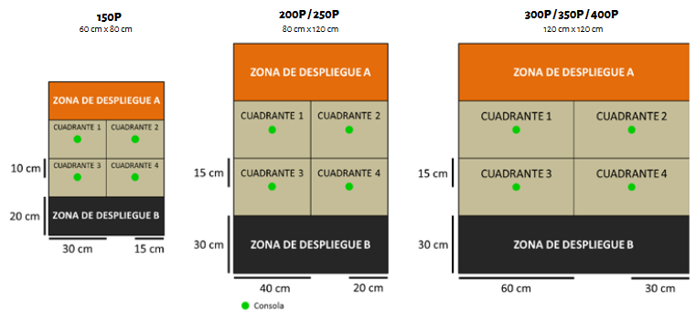



HUAQIAO. ZONE YU JING/JSA

PHASE 1: INSTALLATIONS TAI SUI (太岁 設施)
Tai Sui, divinité dont les soixante incarnations représentent le temps dans la mythologie chinoise, donne son nom aux installations qui abritent la Grande Horloge, une puissante horloge quantronique qui donne l'heure officielle du Nouveau Calendrier (NCT). Elle est utilisée pour la navigation dans l'espace, ce qui est très important, mais c'est aussi la référence temporelle pour les émissions d'Aristeia ! ce qui est encore plus crucial !

CRYOGENICS/CRYOGÉNIQUES (SHATTERGROUNDS)

OBJECTIFS DE MISSION
• A la fin de la partie, avoir Activé deux Cercueil Technologique (Tech-Coffin) ou plus (2 Points d'Objectif).
• A la fin de la partie, Dominer un Quadrant contenant une HVT (3 Points d'Objectif pour chaque Quadrant avec une HVT).
• Alternativement, à la fin de la partie si vous Menacez une HVT (1 Point d'Objectif pour chaque HVT Menacée).

CLASSIFIÉ
• Chaque joueur a 1 Objectif Classifié (1 Point d’Objectif).

FORCES ET DÉPLOIEMENT
CAMP A et CAMP B : Les deux joueurs se déploient sur les bords opposés de la table de jeu, dans une Zone de Déploiement dont les dimensions dépendent du nombre de Points d’Armée dans les Listes d’Armée.
CAMP | POINTS D’ARMÉE | CAP | TAILLE DE LA TABLE | TAILLE DES ZONES DE DÉPLOIEMENT
A et B | 150 | 3 | 60 cm x 80 cm | 20 cm x 60 cm
A et B | 200 | 4 | 80 cm x 120 cm | 30 cm x 80 cm
A et B | 250 | 5 | 80 cm x 120 cm | 30 cm x 80 cm
A et B | 300 | 6 | 120 cm x 120 cm | 30 cm x 120 cm
A et B | 350 | 7 | 120 cm x 120 cm | 30 cm x 120 cm
A et B | 400 | 8 | 120 cm x 120 cm | 30 cm x 120 cm
Il est interdit de se déployer en contact Silhouette avec un Cercueil-Technologique (Tech-Coffin).

RÈGLES SPÉCIALES DU SCÉNARIO

QUADRANTS (ZO)
À la fin de chaque Round de Jeu, mais pas avant, la table est divisée en quatre zones, comme indiqué sur la carte. Chaque joueur vérifie ensuite s'il Domine, puis vérifie combien de Quadrants il domine et les Points d’Objectif sont calculés.
Dans ce scénario, chaque Quadrant est considéré comme une Zone d’Opérations (ZO).

DOMINER UNE ZO
Une Zone d’Opérations (ZO) est considérée comme Dominée par un joueur s’il possède plus de Points de Victoire que l’adversaire dans la zone. Seules les troupes représentées par des Figurines ou des Marqueurs (Camouflage, Shasvastii-Embryon, Graine-Embryon...) comptent, ainsi que les Proxys et les troupes Périphériques.
Les troupes en État Inapte ne sont pas comptées. Les Marqueurs représentant des armes ou des équipements (comme les Mines ou les Répétiteurs Déployables), les Holo-échos et tout Marqueur ne représentant pas une troupe ne sont pas pris en compte non plus.
Une troupe est considérée dans une Zone d’Opérations si plus de la moitié de son socle est à l’intérieur de cette ZO.

SHASVASTII
Les Troupes ayant la Compétence Spéciale Shasvastii situées à l’intérieur d’une Zone d’Opérations ajoutent toujours leur valeur en Points pour le calcul de Domination, tant qu’elles sont en état non-Inapte ou d’Embryon-Shasvastii.

BAGAGE
Les Troupes possédant l’Équipement : Bagage, placées dans une Zone d’Opérations et qui ne sont pas en État Inapte, apportent 20 Points de Victoire en plus pour la Domination de la ZO.

CERCUEIL TECHNOLOGIQUE (TECH-COFFIN)
Il y a 4 Cercueil-Technologique (Tech-Coffin) placés au centre de chaque Quadrant (voir la carte).
Chaque Cercueil-Technologique doit être représentée par un Marqueur Tech-Coffin ou un élément de décor de même diamètre (comme les Stasis Coffins de Warsenal ou les Cryo Pods de Customeeple).

ACTIVER UN CERCUEIL TECHNOLOGIQUE
COMPÉTENCE COURTE
Attaque
CONDITIONS
► Seules les Troupes Spécialistes peuvent déclarer cette compétence.
► La Troupe Spécialiste doit être en contact Silhouette avec un Cercueil Technologique (Tech-Coffin).
EFFETS
► Permet à la Troupe Spécialiste de faire un Jet Normal VOL pour Activer le Tech-Coffin.
► Si le Jet est un échec, il peut être répété autant de fois que nécessaire en dépensant à chaque fois la Compétence Courte correspondante et en faisant le Jet
► Si le jet est réussi, le joueur peut faire un jet sur le Tableau Cercueil-Technologique et vérifier le résultat. La HVT de chaque joueur est considérée comme étant à l'intérieur d'un des Tech-Coffins, donc seulement deux des Tech-Coffins contiennent des HVT. Ignorez les résultats "Vide" ou "HVT" une fois qu'ils ont été obtenus deux fois, et appliquez automatiquement le résultat alternatif.

Tableau Cercueil-Technologique
1-12 | Vide. Ce Tech-Coffin n'a pas de HVT, retirez-le de la table de jeu.
13-20 | HVT. Remplacez le Tech-Coffin par votre HVT, ou par celle de votre adversaire si vous avez déjà obtenu ce résultat.

HVT
Dans ce scénario, les HVTs des joueurs ne sont pas déployées comme d'habitude. Chacune des deux HVTs doit être placée sur la table de jeu uniquement lorsque les joueurs obtiennent un résultat correspondant dans le Tableau Cercueil-Technologique.

MENACER UNE HVT
Une HVT (qu'elle soit celle de l'adversaire ou non) est Menacée par un joueur s'il a au moins une Troupe (en tant que figurine et non pas en tant que marqueur) en état non-Inapte à l'intérieur de la Zone de Contrôle de la HVT.
Cet Objectif de Mission ne compte pas si le joueur domine déjà le Quadrant contenant la HVT.

TROUPES SPÉCIALISTES
Dans ce scénario, seuls les Hackers, Médecins, Ingénieurs, Observateurs d’Artillerie, Infirmiers, et les troupes possédant les Compétences Spéciales Chaîne de Commandement ou Agent Spécialiste (Specialist Opérative) sont considérés comme étant des Troupes Spécialistes.
Les Hacker, Médecins et Ingénieurs ne peuvent pas utiliser de Répétiteur ou de Périphériques (serviteur) pour accomplir des tâches réservées aux Troupes Spécialistes.

BONUS MÉDECIN ET INFIRMIER
Les troupes possédant la Compétence Spéciale Médecin ou Infirmier ont un MOD+3 aux jets de VOL pour Activer des Cercueil-Technologique (Tech-Coffin). Ce MOD n'est pas cumulable avec les MOD de Profil d’Unité avec les Compétences Spéciales Médecin ou Infirmier. De plus, elles pourront faire deux Jets de VOL, chaque fois qu'elles dépenseront une Compétence Courte pour Activer un Cercueil-Technologique (Tech-Coffin).

TOURELLE DÉFENSIVE F-13
Chaque joueur possède une Tourelle Défensive F-13 qui réagira aux figurines de l’adversaire. Avant la Phase de Déploiement, chaque joueur doit placer sa Tourelle Défensive F-13 totalement à l’intérieur de sa Zone de Déploiement, en commençant par le joueur qui a gardé le Déploiement.
Ces tourelles sont fixées au sol et ne peuvent pas bouger. Elles doivent être représentées par un marqueur Defensive Turrent ou par une figurine ou un élément de décor ayant la même valeur de Silhouette (par exemple les tourelles des décors de Defiance ou les tourelles de Fiddler).
Les Tourelles Défensives F-13 sont des Armes Déployables, réagissant avec une Attaque TR ou une Attaque CC à tout Ordre déclaré par une figurine ennemie active (mais pas les marqueurs) en LdV ou en contact Silhouette.
Lorsque la valeur de l’Attribut STR d’une Tourelle Défensive F-13 est inférieure ou égale à 0, elle est retirée de la table de jeu.

TOURELLE DÉFENSIVE F-13
- ISC: TURRET F-13
 | MOV | CC | TR | PH | VOL | BLI |  | PB | STR | S
 | -- | 5 | 10 | -- | -- | 2 |  | 3 | 1 | 2
 | - Équipement : Viseur 360°  - Compétence Spéciale : Réaction Total |  |  |  |  |  | - Armes TR : Fusil Combi  - Armes CC : Arme CC PARA (-3)

FIN DE MISSION
Ce scénario est limité dans le temps et il se terminera automatiquement à la fin du troisième Round de Jeu.
Si un des joueurs commence son Tour Actif en Situation de Retraite!, la partie se termine à la fin de ce Tour de Joueur.

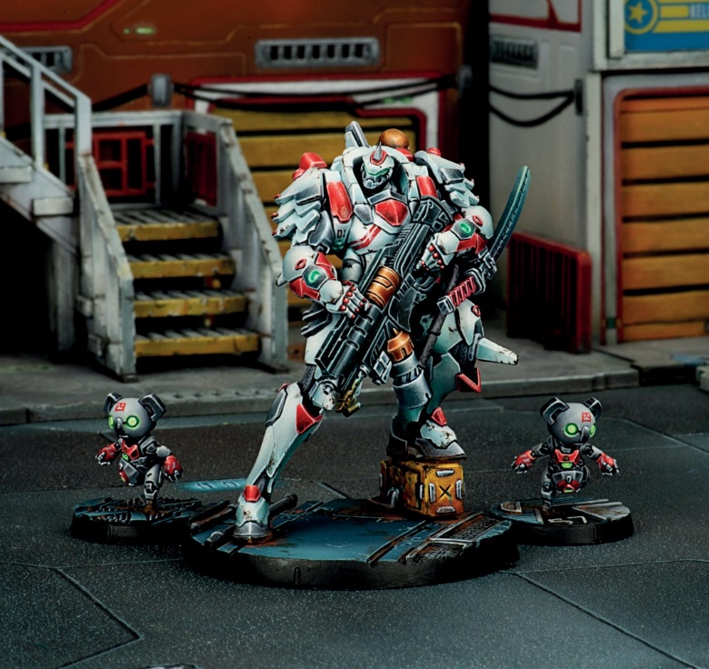

RÈGLES SPÉCIALES DE CAMPAGNE

DÉPÔT
Il y a un dépôt de fournitures techniques dans la zone d'opérations. Dans ce scénario, toute troupe possédant la Compétence Spéciale Ingénieur (ou l'une de ses variantes) applique un MOD Bonus +3 à l'Attribut de VOL lors de la déclaration de cette Compétence Spéciale.
De la même manière, dans ce scénario, les GizmoKits appliquent un MOD PH supplémentaire de +3 à leur cible. Ce MOD est cumulable avec tout autre MOD.

RENFORTS BLINDÉS
Dans ce scénario, tous les TAG ont une valeur de CAP de 0,5, quelle que soit la valeur indiquée dans leur profil d'unité.

KEEP ON TRUCKIN’
Les deux joueurs peuvent ajouter un Monstrucker sans avoir à en payer le Coût ou la CAP. Cette Troupe ne compte pas dans la limite de 10 Troupes par Groupe de Combat ni dans la limite de 15 Troupes par Liste d'Armée.



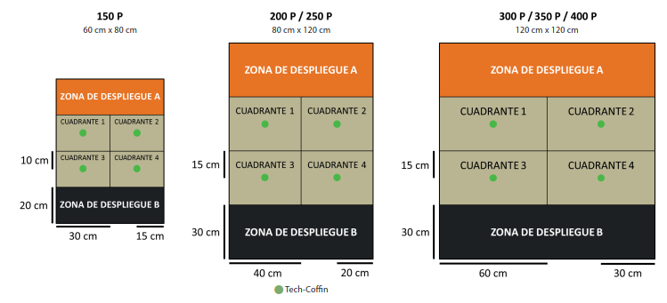

BHAI. ZONE HAQQISLAM/COMBINEE

PHASE 1: CAMPUS DES ÉTUDES EN MATIÈRE DE TERRAFORMATION ENVIRONNEMENTALE
S'il y a un endroit sur Concilium Prima où la culture haqqislamite est prédominante, c'est bien à Bhai. Ce n'est pas seulement dû à son architecture, mais aussi au fait que la plupart de ses habitants sont d'origine haqqislamite, même s'ils ont la citoyenneté concilienne. Le campus des études sur la terraformation environnementale est en grande partie à l'origine de cet état de fait.
Créé pour surveiller la tectonique instable de la région voisine de Choola, ce campus est devenu un élément clé de la sécurité de Concilium Prima, puisqu'il surveille également la Zone d'Anomalie Quantique qui affecte le manteau et la croûte terrestre dans cette région. Les experts du campus doivent en outre collaborer avec les ingénieurs de l'Hégémonie d'Ur afin de minimiser tout impact négatif éventuel.

CUTTHROAT/EGORGEMENT (SHATTERGROUNDS)

OBJECTIFS DE MISSION
- Tuer plus de Points d'Armée que l'adversaire (3 Points d'Objectif).
- Tuer le même nombre de Lieutenants que l'adversaire (2 Points d'Objectif, mais seulement si au moins 1 Lieutenant est tué par le joueur).
- Tuer plus de lieutenants que l'adversaire (3 points d'objectif).
- Tuer le Key Ops ennemi (1 point d'objectif).
- Tuer plus de Troupes ennemies que l'adversaire avec son Key Ops (3 Points d'Objectif).

FORCES ET DÉPLOIEMENT
CAMP A et CAMP B : Les deux joueurs se déploient sur les bords opposés de la table de jeu, dans une Zone de Déploiement dont les dimensions dépendent du nombre de Points d’Armée dans les Listes d’Armée.
CAMP | POINTS D’ARMÉE | CAP | TAILLE DE LA TABLE | TAILLE DES ZONES DE DÉPLOIEMENT
A et B | 150 | 3 | 60 cm x 80 cm | 30 cm x 60 cm
A et B | 200 | 4 | 80 cm x 120 cm | 40 cm x 80 cm
A et B | 250 | 5 | 80 cm x 120 cm | 40 cm x 80 cm
A et B | 300 | 6 | 120 cm x 120 cm | 40 cm x 120 cm
A et B | 350 | 7 | 120 cm x 120 cm | 40 cm x 120 cm
A et B | 400 | 8 | 120 cm x 120 cm | 40 cm x 120 cm

RÈGLES SPÉCIALES DU SCÉNARIO

LIEN TACTIQUE RENFORCÉ
Dans ce scénario, la règle Perte de Lieutenant n’est pas appliquée.
Dans cette mission, l’identité du Lieutenant est toujours une Information Publique Le joueur doit indiquer quel marqueur est le Lieutenant s’il est dans un Marqueur État (Camouflage, Leurre, ...) ou le Marqueur Lieutenant dans le cas d’un Holo-projecteur.
Le Lieutenant doit être placé sur la table de jeu au début du premier Round de Jeu, soit comme Figurine, soit comme Marqueur. Les joueurs ne peuvent pas déployer leurs Lieutenants dans l’État de Déploiement Caché.
Si le joueur n’a pas de Lieutenant durant la Phase Tactique de son Tour Actif parce que sa Troupe n’a pas été déployé ou parce qu’il est dans un État Isolé, ou un État Inapte (Inconscient, Mort, Sepsitorisé...), alors le joueur doit en nommer un nouveau, sans dépense d’Ordre. L’identité de ce nouveau Lieutenant est aussi une Information Publique. Il est obligatoire que ce Lieutenant soit une Figurine ou un Marqueur, placé sur la table de jeu.

KEY OPS
Le Key Ops est un opérateur tactique spécial ayant reçu une formation unique lui permettant de mener des opérations de reconnaissance et de combat pluridisciplinaires dans l’ensemble du spectre des conflits.
A la fin de la Phase de Déploiement, selon l’ordre d’initiative, les joueurs doivent déclarer quelle Troupe de leur Liste d’Armée sera leur Key Ops. La Troupe choisie doit toujours être une des figurines déployées sur la table de jeu. Les joueurs ne sont pas autorisés à choisir des Troupes en Déploiement Caché ou en état de Marqueur. Cette Troupe devra toujours être sur la table de jeu en tant que figurine et non en tant que marqueur (Camouflé, Holoecho...). De plus, les Troupes Irrégulières et celles dont le Type de Troupe est REM ne sont pas éligibles pour être des Key Ops.
Le Key Ops possède les Compétences Spéciales Esquive (+3) et Intuition Tactique, même si elles ne sont pas listées dans son Profil d’Unité. Ces Compétences Spéciales ne sont pas cumulatives, si la Troupe les possède déjà, elles ne se cumulent pas.
Le Key Ops est identifié par un Marqueur Player A ou B.

TUER
Une Troupe est considérée Tuée quand elle entre en état Mort, ou qu’elle se trouve en état Inapte à la fin de la partie.
À la fin de la partie, les Troupes qui n’ont pas été déployées sur la table de jeu (en tant que figurine ou de Marqueur) sont considérées comme Tuées par l’adversaire.
Le Key Ops compte comme Tuant une cible s’il a pour effet de placer la cible en État Inapte à la fin de la partie, ou s’il entraîne la perte d’un ou plusieurs points de Blessure/STR pendant l’Ordre au cours duquel la cible entre en État Mort.
Un Lieutenant est considéré comme Tué s’il a été Lieutenant à n’importe quel moment de la partie, et s’il entre dans l’État Mort ou est dans un État Inapte à la fin de la partie.

PAS DE QUARTIER
Dans ce scénario, les règles Retraite! ne sont pas appliquées.

HVT ET PAQUET CLASSIFIÉ NON UTILISÉ
Dans ce scénario, la figurine HVT et la règle Sécuriser la HVT, ne sont pas appliquées. Les Joueurs ne déploieront pas de figurine HVT sur la table de jeu et ils ne pourront pas utiliser le Paquet Classifié dans ce scénario.

FIN DE MISSION
Ce scénario est limité dans le temps et il se terminera automatiquement à la fin du troisième Round de Jeu.
17

RÈGLES SPÉCIALES DE CAMPAGNE

GAMME DE PORTÉE OUVERTE
La zone d’opération est presque exempte d’obstacles, ce qui offre une vue dégagée de la zone. Dans ce scénario, le MOD de portée -6 de n’importe quelle arme de base, équipement ou compétence spéciale devient automatiquement un MOD de portée -3.

SYMBIOCUIRASSÉS
Un symbiote en fuite s'est attaché à votre corps et vous n'arrivez pas à vous en débarrasser ! Avant le début de chaque Round de Jeu, les deux joueurs devront faire un Jet de Sauvegarde contre PB avec un Dégât de 12 pour chaque Troupe dont le Profil d'Unité à une valeur d'Attribut de Blessures inférieure à 2. Si le Jet est raté, la Troupe est alors affectée, appliquant un MOD PH-1 et BLI+2 jusqu'à la fin de la partie, et n'a pas besoin de refaire le Jet de Sauvegarde.
Les joueurs peuvent utiliser les marqueurs Player A ou B pour identifier les troupes infectées.

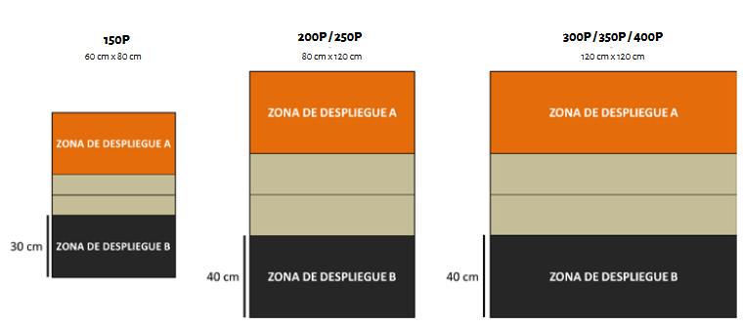



OKOLNIR. ZONE PANOCEANIE/ARIADNA

PHASE 1: HUB DE TRAITEMENT
Les Aquaculteurs sont peu utiles si leurs prises ne sont pas traitées, conditionnées et distribuées au reste du système, qui comprend non seulement la planète mais aussi les anneaux orbitaux de Concilium Nova et les stations du satellite Renkonto, dont la ceinture d'astéroïdes de Brisingamen et au-delà. Pour ce faire, il existe le Complexe de Transformation d'Okolnir, un centre industriel où sont traitées les prises des Aquaculteurs et qui fait de ce lieu l'un des nœuds d'alimentation de Concilium Prima.

LOOTING AND SABOTAGING/PILLAGE ET SABOTAGE (SHATTERGROUNDS)

OBJECTIFS DE MISSION

OBJECTIFS PRINCIPAUX
• Protéger votre AC2 (1 Point d’Objectif par point de STR que l'AC2 aura encore à la fin de la partie).
• Endommager l’AC2 ennemie (1 Point d’Objectif par point de STR que l'AC2 aura perdue, jusqu’à un maximum de 3, à la fin de la partie).
• Détruire l’AC2 ennemie (2 Points d’Objectif en supplément des Objectifs précédents).
• Acquérir plus d’armes ou d’Équipements des Panoplies que l’adversaire à la fin de la partie (1 Point d’Objectif).

CLASSIFIÉ
• Chaque joueur a 1 Objectif Classifié (1 Point d’Objectif).

FORCES ET DÉPLOIEMENT
CAMP A et CAMP B : Les deux joueurs se déploient sur les bords opposés de la table de jeu, dans une Zone de Déploiement dont les dimensions dépendent du nombre de Points d’Armée dans les Listes d’Armée.
CAMP | POINTS D’ARMÉE | CAP | TAILLE DE LA TABLE | TAILLE DES ZONES DE DÉPLOIEMENT
A et B | 150 | 3 | 60 cm x 80 cm | 20 cm x 60 cm
A et B | 200 | 4 | 80 cm x 120 cm | 30 cm x 80 cm
A et B | 250 | 5 | 80 cm x 120 cm | 30 cm x 80 cm
A et B | 300 | 6 | 120 cm x 120 cm | 30 cm x 120 cm
A et B | 350 | 7 | 120 cm x 120 cm | 30 cm x 120 cm
A et B | 400 | 8 | 120 cm x 120 cm | 30 cm x 120 cm
Il est interdit de se déployer en contact Silhouette avec une AC2 ou une Panoplie.

RÈGLES SPÉCIALES DU SCÉNARIO

LES AC2S
Il y a 2 AC2 (Advanced Communications Consoles), une pour chaque joueur, placées dans chaque moitié de la table, chacune au centre de la ligne intérieurs de la Zone de Déploiement (voir Carte).
L'AC2 ennemie est celle qui est sur la bordure de la Zone de Déploiement ennemie.
Les AC2 peuvent être représentées par un marqueur d’Antenne d’Émission (TRANS. ANTENNA) ou par un élément de décor de même diamètre (tel que les Antenna du ITS Objective Pack Alpha, la Communications Array de Warsenal ou la Sat Station Antenna de Customeeple).
Dans ce scénario les AC2 ont un Profil et peuvent être ciblée. Cependant, une AC2 ne peut pas être choisie comme la cible d’une Attaque qui affecterait également d’autres Troupes, qu’elles soient ennemies ou alliées.
NOM | BLI | PB | STR | S
AC2 (Advanced Communications Console) | 6 | 6 | 3 | 5
CC FIXE=8, GIZMOKIT (PH=9)

SYSTÈME DE DÉFENSE AUTOMATISÉ (ADS)
Chaque AC2 est équipée d’un ADS pour éviter que soit altérer le système d’AC2.
Toute Attaque CC contre l'AC2 déclenche une Attaque CC en réaction, qui fait automatiquement un Jet de 8. Toute Attaque CC contre l'AC2 se fait automatiquement par un Jet d’Opposition, même si la Compétence Spéciale Berserk est utilisée. Aucun MOD ne peut être appliqué à l'Attribut de l'Attaque CC.
Si le jet automatique de 8 de l’ADS est un succès, alors l’attaquant est touché par une Munition Étourdissante, l'obligeant à faire deux Jets de Sauvegarde contre PB, avec Dégâts 15. La compétence spéciale Immunité (totale) n'est pas efficace contre ce coup.

ENDOMMAGER ET DÉTRUIRE LES AC2
Une AC2 ne peut être endommagée que par des Attaques CC avec des Armes possédant le Trait Anti-matériel ou de Charges-Creuses.
Si l'Attribut Structure de l’AC2 atteint une valeur égale ou inférieure à 0, elle devra être enlevée de la table de jeu.
Les AC2 peuvent être la cible de la Compétence Spéciale Ingénieur ou de l’Équipement GizmoKit.

FURIE BLINDÉE
Dans ce scénario, les TAG peuvent appliquer le Trait Anti-matériel à leurs Attaques CC effectuées contre une AC2.

PANOPLIES
Il y’a 2 Panoplies, placées sur la ligne centrale de la table. Chacune d’elle est placée à 30 cm d’un bord de table en partie 300/350/400 pts, 20 cm en partie 200/250 pts et à 15 cm en parties 150 pts (voir carte).
Chaque Panoplie doit être représentée par un Marqueur Objectif ou un élément de décor de même diamètre (comme les Objectives du ITS Objective Pack Alpha, les Info Hubs de Micro Art Studio).
UTILISER LES PANOPLIES (CHARGES CREUSES)
COMPÉTENCE COURTE
Attaque
CONDITIONS
► La Troupe doit être en contact Silhouette avec une Panoplie.
EFFETS
► En réussissant un Jet de VOL, la Troupe gagne l’arme Charges Creuses ou s’il le préfère le joueur peut faire un Jet dans n’importe quel Tableau de Butin pour obtenir une arme ou un Équipement. Une fois qu’elle a obtenu un succès, cette troupe ne peut plus utiliser à nouveau la Panoplie.
► Les Troupes possédant la Compétence Spéciale Butin, ou toute autre Compétence qui le spécifie, n’ont pas à faire de Jet de VOL.
► Une Troupe au contact Silhouette de cet élément de décor peut dépenser une Compétence Courte d’un Ordre pour annuler son État Vidé.
► Si une Troupe obtient une Arme ou Équipement qu’elle possède déjà, elle peut répéter le jet dans le Tableau de Butin.

TABLEAU DE PANOPLIE
1-2 | BLI +1 | 13 | Panzerfaust
3-4 | Lance-Flammes Léger | 14 | Arme CC Monofilament
5-6 | Grenades | 15 | MOV 20-10
7-8 | Arme CC DA | 16 | TAG : Attaque TR (Shock) Autres Types de Troupe : Fusil MULTI
9 | Viseur Multispectral N1 | 17 | Fusil de Sniper MULTI
10 | Arme CC EXP | 18 | TAG : Immunité (Total) Autres Types de Troupe: +4 BLI
11 | Lance-Adhésif (+1R) | 19 | Mimétisme (-6)
12 | TAG : Immunité (PA) Autres Types de Troupe: +2 BLI | 20 | TAG : Attaque TR (+1R) Autres Types de Troupe: Mitrailleuse (HMG)

TROUPES SPÉCIALISTES
Dans ce scénario, seuls les Hackers, Médecins, Ingénieurs, Observateurs d’Artillerie, Infirmiers, et les troupes possédant les Compétences Spéciales Chaîne de Commandement ou Agent Spécialiste (Specialist Opérative) sont considérés comme étant des Troupes Spécialistes.
Les Hacker, Médecins et Ingénieurs ne peuvent pas utiliser de Répétiteur ou de Périphériques (serviteur) pour accomplir des tâches réservées aux Troupes Spécialistes.

FIN DE MISSION
Ce scénario est limité dans le temps et il se terminera automatiquement à la fin du troisième Round de Jeu.
Si un des joueurs commence son Tour Actif en Situation de Retraite!, la partie se termine à la fin de ce Tour de Joueur.

RÈGLES SPÉCIALES DE CAMPAGNE

PORTÉE RESTREINTE
La structure de la zone d'opérations restreint la portée des armes de tir. Dans ce scénario, toute Attaque TR où la portée de la cible est égale ou supérieure à 80 cm est considérée comme un échec automatique, sans qu'il soit nécessaire de faire un Jet.

INONDATIONS
La zone d'opérations est partiellement inondée. Toutes les Troupes possédant Terrain (Aquatique) ou Terrain (Total) obtiennent un bonus de +2,5 cm à leur première valeur de MOV.
Ce bonus n'est appliqué que lors d'une Compétence Commune de Mouvement.

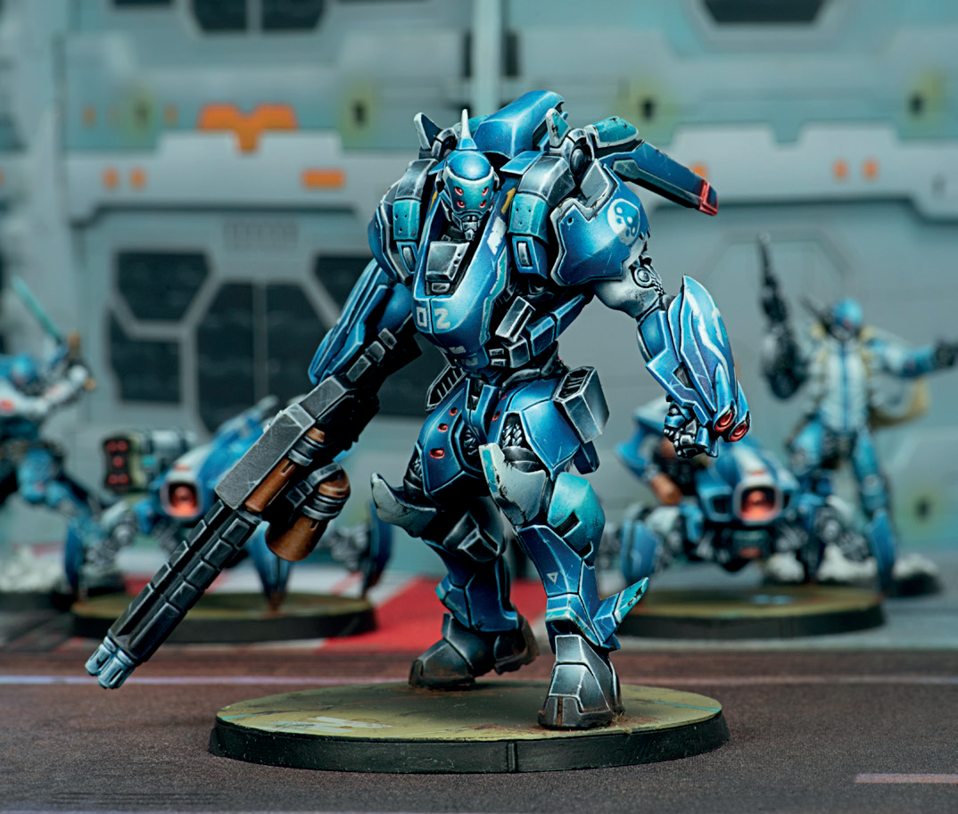

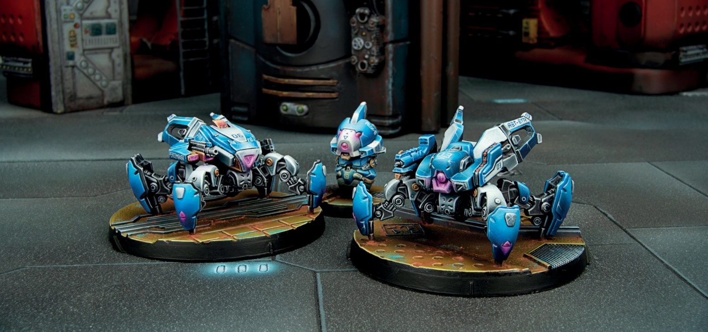

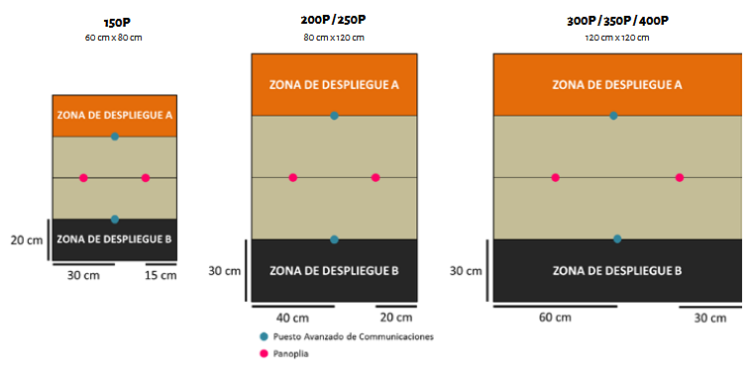



MONTALBÁN. ZONE PANOCEANIE/ NOMADES

PHASE 1 : INSTALLATIONS SOUS-MARINES DE RECHERCHE MARINE
Les installations de recherche sous-marine de Montalbán offrent aux scientifiques un environnement contrôlé dans leurs laboratoires, où ils peuvent mener des expériences dangereuses et collecter des données relatives à l'océanographie, à la biologie marine, aux processus géologiques, à la climatologie, à la surveillance de l'environnement et à d'autres domaines scientifiques. Ces installations sont aujourd'hui d'autant plus pertinentes qu'elles permettent également d'étudier les effets des Zones d'Anomalie Quantique dans les profondeurs de l'océan. En outre, ces plateformes sont utilisées pour déployer des capteurs, différents types d'instruments et des robots qui permettent de collecter des données essentielles sur l'environnement marin, mais qui peuvent également être utilisés à des fins militaires et de renseignement, par exemple pour surveiller les activités des forces ennemies.

PANIC ROOM/SALLE DE PANIQUE (SHATTERGROUNDS)

OBJECTIFS DE MISSION

OBJECTIFS PRINCIPAUX
• Dominer la Salle de Panique à la fin de chaque Round de Jeu (1 Point d’Objectif).
• A la fin de chaque Round de Jeu, avoir au moins une Troupe de Personnel Essentiel à l'intérieur de la Salle de Panique, en État non Inapte (1 Point d’Objectif)
• Avoir plus de Point de Victoire que l’adversaire à la fin de la partie (3 Points d’Objectif).

CLASSIFIÉ
• Chaque joueur a 1 Objectif Classifié (1 Point d’Objectif).
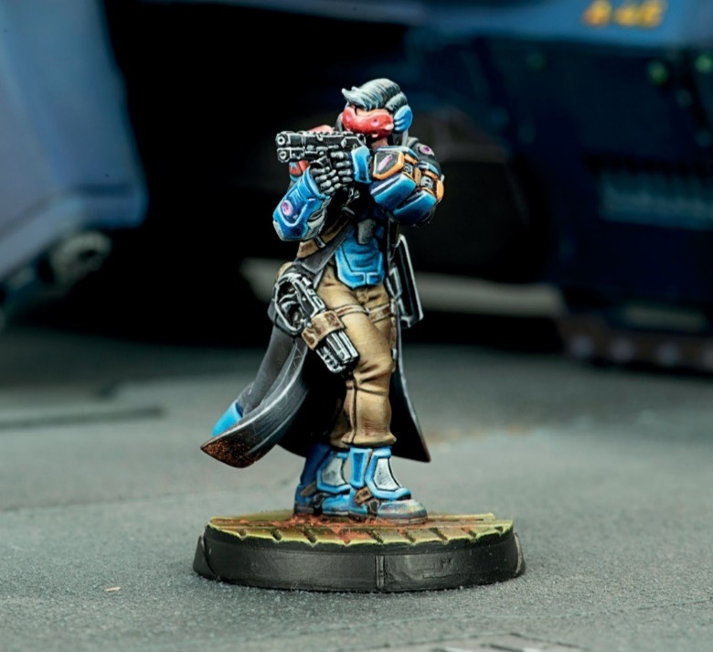

FORCES ET DÉPLOIEMENT
CAMP A et CAMP B : Les deux joueurs se déploient sur les bords opposés de la table de jeu, dans une Zone de Déploiement dont les dimensions dépendent du nombre de Points d’Armée dans les Listes d’Armée.
CAMP | POINTS D’ARMÉE | CAP | TAILLE DE LA TABLE | TAILLE DES ZONES DE DÉPLOIEMENT
A et B | 150 | 3 | 60 cm x 80 cm | 10 cm x 60 cm
A et B | 200 | 4 | 80 cm x 120 cm | 20 cm x 80 cm
A et B | 250 | 5 | 80 cm x 120 cm | 20 cm x 80 cm
A et B | 300 | 6 | 120 cm x 120 cm | 20 cm x 120 cm
A et B | 350 | 7 | 120 cm x 120 cm | 20 cm x 120 cm
A et B | 400 | 8 | 120 cm x 120 cm | 20 cm x 120 cm
Déploiement Confus. Toute Troupe utilisant une Compétence Spéciale pour se déployer en dehors de leur Zone de Déploiement devra faire un Jet de PH -3. Ce Jet remplace tous Jet de VOL ou PH qu’une Troupe aurait normalement fait pour se déployer. Ce Jet remplace tous Jet de VOL ou PH qu’une Troupe aurait normalement fait pour se déployer.
Par exemple, une Troupe avec Infiltration doit faire un Jet si elle se déploie en dehors de sa Zone de Déploiement. Elle aura un MOD -3 pour se déployer dans sa moitié de table de jeu, ou un MOD -6 pour se déployer dans la moitié de table de jeu de l’adversaire. De même, une Troupe avec Saut de Combat (PH=14) devra faire un Jet contre PH11 si elle se déploie en dehors de sa Zone de Déploiement.
Si le joueur échoue au Jet, le soldat sera déployé n’importe où dans sa Zone de Déploiement. De plus, si le jet est raté la Troupe perdra l’option de se déployer en État de marqueur ou en État de Déploiement Caché, et devra être déployé en tant que Figurine. Toute Arme ou Équipement déployables déployés à côté d’elle sera enlevée de la Table de Jeu.
Il est interdit de se déployer à l’intérieur de la Salle de Panique.

RÈGLES SPÉCIALES DU SCÉNARIO

SALLE DE PANIQUE (ZO)
Dans ce scénario la Salle de Panique est une Zone d’Opérations (ZO).
Placée au centre de la table, elle couvre une zone de 20x20cm. Pour représenter la Salle de Panique nous vous recommandons d’utiliser l’Objective Room de Micro Art Studio, le Command Bunker de Warsenal, l’Operations Room de Plascraft ou la Panic Room de Customeeple.
En termes de jeu, elle est considérée comme ayant des murs d’une hauteur infinie qui bloquent complètement toute Ligne de Vue. Elle a quatre Portes, une au milieu de chaque mur (voir plan ci-dessous). Les Portes de la Salle de Panique sont ouvertes au début de la partie.
Les Portes de la Salle de Panique doivent être représentées par un Marqueur de Porte Large (WIDE GATE) ou par un élément de décors de la même taille et seront considérées comme permettant l'accès à toutes les Troupes, quel que soit leur attribut de silhouette.

DOMINER UNE ZO
Une Zone d’Opérations (ZO) est considérée comme Dominée par un joueur s’il possède plus de Points de Victoire que l’adversaire dans la zone. Seules les troupes représentées par des Figurines ou des Marqueurs (Camouflage, Shasvastii-Embryon, Graine-Embryon...) comptent, ainsi que les Proxys et les troupes Périphériques.
Les troupes en État Inapte ne sont pas comptées. Les Marqueurs représentant des armes ou des équipements (comme les Mines ou les Répétiteurs Déployables), les Holo-échos et tout Marqueur ne représentant pas une troupe ne sont pas pris en compte non plus.
Une troupe est considérée dans une Zone d’Opérations si plus de la moitié de son socle est à l’intérieur de cette ZO.

PERSONNEL ESSENTIEL
Pour les besoins de ce scénario, les Lieutenants et les Troupes qui possèdent les Compétences Spéciales Numéro 2, Sous-officier ou Chaîne de Commandement sont considérés comme Personnel Essentiel. Les troupes ayant une Classification de Troupe de Quartier Général ou de Personnage sont également considérées comme Personnel Essentiel.

ZONE BIOTECHVORE
Un fléau Biotechvore infeste la table de jeu, qui se répand vers la Salle de Panique.
À la fin de chaque Tour de Joueur Actif, toutes les Troupes appartenant au Joueur Actif qui se trouvent dans une Zone Biotechvore doivent faire un Jet de Sauvegarde contre PB, avec Dommage 14.
Échouer au Jet de Sauvegarde entraine la perte d’1 Point à l’Attribut Blessure/Structure.
Le fléau Biotechvore est plus agressif contre les êtres artificiels. Les troupes ayant l’attribut STR devront faire deux jets de Sauvegarde au lieu d’un.
A la fin du troisième Round de Jeu, toute Troupe à l’intérieur d’une Zone Biotechvore sera considéré comme automatiquement Tué.
À la fin de chaque Round de Jeu, la Zone Biotechvore infestera la zone suivante en parties de 200/250/300/350/400 points :
• Dans le premier Round de Jeu, la Zone Biotechvore s'étend sur 10 cm depuis chaque bord de la table.
• Lors du deuxième Round de Jeu, la Zone Biotechvore s'étend sur 20 cm depuis chaque bord de la table.
• Lors du deuxième Round de Jeu, la Zone Biotechvore s'étend sur 30 cm depuis chaque bord de la table.
À la fin de chaque Round de Jeu, la Zone Biotechvore infestera la zone suivante en parties de 150 points :
• Dans le premier Round de Jeu, la Zone Biotechvore s'étend sur 5 cm depuis chaque bord de la table.
• Lors du deuxième Round de Jeu, la Zone Biotechvore s'étend sur 10 cm depuis chaque bord de la table.
• Lors du deuxième Round de Jeu, la Zone Biotechvore s'étend sur 15 cm depuis chaque bord de la table.

ANTENNE BIOTECHVORE
Chaque Zone de Déploiement a 2 Antennes Biotechvores placées sur la ligne de la bordure intérieure de la Zone de Déploiement (voir carte), chacune à 20 cm des bords. Chaque Antenne Biotechvore doit être représentée par un Marqueur Antenne de Transmission (TRANS. ANTENNA) ou par un élément de décor de même diamètre (comme l’Antenna du ITS Objective Pack Alpha, les Communications Array de Warsenal ou la Sat Station Antenna de Customeeple).
Les Troupes en contact Silhouette avec une Antenne Biotechvore ne sont pas affectées par la Zone Biotechvore.
Dans ce scénario, les Antennes Biotechvores ont un Profil et peuvent être ciblées. Cependant, les Antennes Biotechvores ne peuvent pas être choisies comme cible d'une Attaque qui affecterait également des Troupes, qu'elles soient ennemies ou alliées.
NOM | BLI | PB | STR | S
Antenne Biotechvore | 3 | 3 | 2 | 3

ENDOMMAGER ET DÉTRUIRE UNE ANTENNE BIOTECHVORE
Une Antenne Biotechvore ne peut être endommagée qu’avec des Armes possédant le Trait Anti-matériel.
Si l'Attribut Structure d’une Antenne Biotechvore atteint une valeur égale ou inférieure à 0, elle devra être enlevée de la table de jeu.
Les Antennes Biotechvore ne peuvent pas être la cible de la Compétence Spéciale Ingénieur ou de l’Équipement GizmoKit.

HVT NON UTILISÉE
Dans ce scénario, les figurines HVT et la règle Sécuriser la HVT, ne sont pas appliquées. Les Joueurs ne déploieront pas de figurine HVT sur la table de jeu et ils devront enlever toutes les cartes HVT du Paquet d’Objectifs Classifiés.

TROUPES SPÉCIALISTES
Dans ce scénario, seuls les Hackers, Médecins, Ingénieurs, Observateurs d’Artillerie, Infirmiers, et les troupes possédant les Compétences Spéciales Chaîne de Commandement ou Agent Spécialiste (Specialist Opérative) sont considérés comme étant des Troupes Spécialistes.
Les Hacker, Médecins et Ingénieurs ne peuvent pas utiliser de Répétiteur ou de Périphériques (serviteur) pour accomplir des tâches réservées aux Troupes Spécialistes.

BONUS DE PIRATAGE EVO
Dans ce scénario, les Troupes possédant un Dispositif de Piratage EVO et qui ne sont pas dans un État Isolé ou un État Inapte, fournissent 1 Ordre Régulier supplémentaire à la Réserve d’Ordres de leur Groupe de Combat. Le nombre maximum d’ordres supplémentaires qu’ils peuvent fournir est de 1 par Liste d’Armée.

PAS DE QUARTIER
Dans ce scénario, les règles Retraite! ne sont pas appliquées.

TUER
Une Troupe est considérée Tuée quand elle entre en état Mort, ou qu’elle se trouve en état Inapte à la fin de la partie.
À la fin de la partie, les Troupes qui n’ont pas été déployées sur la table de jeu (en tant que figurine ou de Marqueur) sont considérées comme Tuées par l’adversaire.

FIN DE MISSION
Ce scénario est limité dans le temps et il se terminera automatiquement à la fin du troisième Round de Jeu.

23

RÈGLES SPÉCIALES DE CAMPAGNE
TENUE HAZMAT (NRBC)
Les troupes ont reçu un équipement de protection spécialisé pour opérer dans des environnements toxiques. Dans ce scénario, toutes les troupes appliquent un MOD PB+1.

INONDATIONS
La zone d'opérations est partiellement inondée. Toutes les Troupes possédant Terrain (Aquatique) ou Terrain (Total) obtiennent un bonus de +2,5 cm à leur première valeur de MOV.
Ce bonus n'est appliqué que lors d'une Compétence Commune de Mouvement.

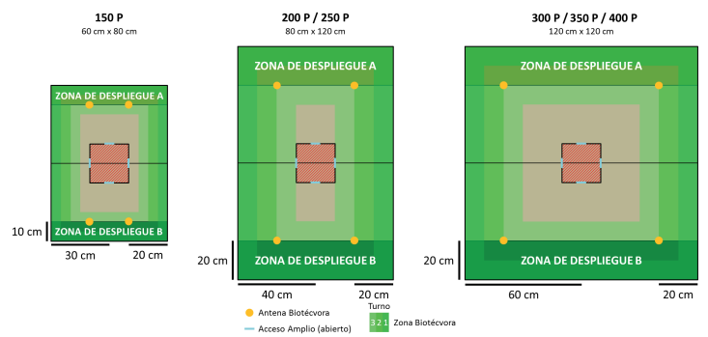

EDDA. ZONE O-12/ARMÉE COMBINÉE

PHASE 1: SPATIOPORT PRINCIPAL DE RHODAN
Le Spatioport Principal de Rhodan (RMS) est le principal nœud d'Edda, le plus grand et le mieux relié à l'ensemble de la zone métropolitaine de cette mégalopole. Bien que ces installations soient considérées comme purement civiles, une zone militaire est réservée aux unités du Bureau Aegis et est reliée à la base aérospatiale de Wiggin, partagée par la Force de Défense Planétaire de Concilium et de la SWORDFOR. Pour cette raison, le Spatioport Principal de Rhodan est considéré comme un élément vital du réseau défensif de Concilium Prima et une cible de grande valeur dans n'importe quel scénario.

CAPTURE AND PROTECT / CAPTURER & PROTÉGER (SHATTERGROUNDS)

OBJECTIFS DE MISSION

OBJECTIFS PRINCIPAUX

• A la fin de chaque Round de Jeu, avoir Capturé la Balise Ennemie (2 Points d’Objectif).

• Avoir la Balise Ennemie Capturé présente dans votre Zone de Déploiement à la fin du jeu (2 Points d’Objectif).

• Éviter que l’ennemie ait Capturé votre Balise à la fin de la partie (1 Point d’Objectif).

CLASSIFIÉ
• Chaque joueur a 1 Objectif Classifié (1 Point d’Objectif).

FORCES ET DÉPLOIEMENT
CAMP A et CAMP B : Les deux joueurs se déploient sur les bords opposés de la table de jeu, dans une Zone de Déploiement dont les dimensions dépendent du nombre de Points d’Armée dans les Listes d’Armée.
CAMP | POINTS D’ARMÉE | CAP | TAILLE DE LA TABLE | TAILLE DES ZONES DE DÉPLOIEMENT
A et B | 150 | 3 | 60 cm x 80 cm | 20 cm x 60 cm
A et B | 200 | 4 | 80 cm x 120 cm | 30 cm x 80 cm
A et B | 250 | 5 | 80 cm x 120 cm | 30 cm x 80 cm
A et B | 300 | 6 | 120 cm x 120 cm | 30 cm x 120 cm
A et B | 350 | 7 | 120 cm x 120 cm | 30 cm x 120 cm
A et B | 400 | 8 | 120 cm x 120 cm | 30 cm x 120 cm
Il n’est pas autorisé de se déployer au contact du socle des Balises.

RÈGLES SPÉCIALES DU SCÉNARIO

BALISES
Il y a au total 2 Balises, 1 pour chaque joueur, placées dans les différentes moitiés de la table, au centre de la bordure interne de la Zone de Déploiement (voir carte).
La Balise Ennemie est celle qui est la plus proche de la Zone de Déploiement ennemie.
Les Balises doivent être représentées par un Marqueur Balise (BEACON) ou par un décor de même diamètre (comme les Beacons du Pack ITS Objective Alpha, ou les Tactical Beacons de Micro Art Studio, les Beacons Tracking Beacons de Warsenal ou les Mark One Beacons de Customeeple).
RAMASSER UNE BALISE
COMPÉTENCE COURTE
Attaque
CONDITIONS
Le Troupe doit être dans une des situations suivantes :
► La Troupe est en contact Silhouette avec une Troupe amie dans un État Normal avec une Balise Ennemie.
► La Troupe est en contact Silhouette avec une Balise Ennemie sans qu’aucune troupe ennemie ne soit également en contact avec elle.
EFFETS
► Une Troupe peut Ramasser une Balise Ennemie dans n'importe laquelle des situations précédemment citées en dépensant une Compétence Courte, sans avoir besoin de faire un Jet de dé.
► Les troupes doivent satisfaire aux Règles Communes des Balises.

RÈGLES COMMUNES DES BALISES
• Chaque figurine peut porter au maximum 1 Balise. Par exception, les troupes possédant la Compétence Spéciale Bagage, peuvent porter jusqu'à 2 Balises.
• Seules les figurines, et non les Marqueurs (Camouflage, Supplantation, Holo-Écho...) peuvent porter les Balises.
• Si la figurine portant une Balise entre dans un État Inapte, le joueur doit alors laisser le Marqueur Balise (Beacon) sur la table

BALISE ENNEMIE CAPTURÉE
Une Balise Ennemie est considérée comme étant Capturée par un joueur tant que ce joueur est le seul à avoir au moins une troupe (comme Figurine, pas comme Marqueur) en contact Silhouette avec elle. Par conséquent, il ne doit y avoir aucun ennemi en contact avec la Balise. Les troupes en État Inapte (Inconscient, Mort, Sepsitorisé …) ne comptent pas.

TROUPES SPÉCIALISTES
Dans ce scénario, seuls les Hackers, Médecins, Ingénieurs, Observateurs d’Artillerie, Infirmiers, et les troupes possédant les Compétences Spéciales Chaîne de Commandement ou Agent Spécialiste (Specialist Opérative) sont considérés comme étant des Troupes Spécialistes.
Les Hacker, Médecins et Ingénieurs ne peuvent pas utiliser de Répétiteur ou de Périphériques (serviteur) pour accomplir des tâches réservées aux Troupes Spécialistes.

HVT NON UTILISÉE
Dans ce scénario, les figurines HVT et la règle Sécuriser la HVT, ne sont pas appliquées. Les Joueurs ne déploieront pas de figurine HVT sur la table de jeu et ils devront enlever toutes les cartes HVT du Paquet d’Objectifs Classifiés.

FIN DE MISSION
Ce scénario est limité dans le temps et il se terminera automatiquement à la fin du troisième Round de Jeu.
Si un des joueurs commence son Tour Actif en Situation de Retraite!, la partie se termine à la fin de ce Tour de Joueur.
25

RÈGLES SPÉCIALES DE CAMPAGNE

AMPLIFICATEURS
Les installations de la zone d'opérations améliorent et intensifient les signaux quantroniques. Dans ce scénario, toute Attaque Comms déclarée appliquera un MOD de +2 à son Attribut.

FOURNITURES MÉDICALES ET DE MUNITIONS TRANSORBITALES
Avant la Phase de Déploiement, chaque joueur doit placer deux marqueurs Supply Box. Ils peuvent être placés sur n’importe quelle surface de la table de jeu dont la taille est au moins égale ou supérieure à celle d’un Gabarit Circulaire. Les Caisses de Ravitaillement doivent être complètement à l’extérieur de la moitié de table du joueur.
Le joueur qui a gardé le Déploiement doit placer ses marqueurs Supply Box en premier.
Les marqueurs Player A et B peuvent être utilisés pour marquer les Caisses de Ravitaillement. Il est recommandé que chaque joueur utilise un type de marqueur différent.
Toute Troupe Alliée en contact Silhouette avec la Caisse de Ravitaillement peut dépenser une Compétence Courte d’un Ordre pour annuler son état Déchargé ou pour récupérer un unique point à son Attribut Blessures, en retirant le Marqueur lors de la Conclusion de l’Ordre.
Les Caisses de Ravitaillement doivent être représentées par un Marqueur Caisse de Ravitaillement (Supply Box) ou un élément de décor similaire (comme les Supply Boxes du ITS Objective Pack Alpha, les Tech Crate de Micro Art Studio, les Gang Tie Containers de Bandua Wargames, les Supply Boxes de Warsenal ou les Cargo Crates de Customeeple).

